国网江苏省电力有限公司科技项目

**可行性研究报告**

|  |  |
| --- | --- |
| 项目名称： | Flexible Ethernet灵活以太网技术在电力通信网中应用的关键技术研究 |
| 申请单位： | 国网江苏省电力有限公司信息通信分公司 |
| 起止时间： | 2020年8月 至 2021年1月 |

|  |  |
| --- | --- |
| 项目负责人： | 丁正阳 |
| 通信地址： | 南京市北京西路20号 |
| 邮政编码： | 210013 |
| 联系电话： | 025-85083902 |
| 传真： | 025-85083917 |
| 申请日期： | 2020年7月 |

# 目的和意义

## 项目背景

智能电网已成为电力行业发展的共同选择，各国纷纷制定规划、政策，加快推进智能电网技术和产业发展。智能电网是电网的智能化，其充分运用先进的 ICT 技术，构建可靠、高速、双向的通信管道，通过传感和测量技术、设备及控制方法，实现电网的安全、经济、高效、绿色运行。

随着智能电网和数字化变电站的建设，SCADA(Supervisory Control and DataAcquisition，监控与数据采集)和调度电话等业务逐步 IP 化，WAMS(Wide Area Measurement System，广域向量测量)和广域保护等新业务不断引入，分布式发电、储能、充电桩等新能源大规模接入，视频监控等大带宽业务持续增长，传统通信网络已难以满足智能电网的要求。智能电网需要智能的通信网络，智能 IP 网络能够解决传统通信网络的不足，为智能电网提供一个可靠、灵活、简捷的联接平台，已成为电力企业建设下一代电力通信网的主流选择。

传统业务主要包括继电保护业务、 SCADA、电能计量和调度电话等业务，带宽要求较小、可靠性实时性要求高，传统通信网络多采用基于电路交换的 SDH 技术建设。在电力公司建设 IP 网络替换原来的 SDH(Synchronous Digital Hierarchy，同步数字体系)网络时，需要智能 IP 网络能够可靠承载继电保护业务、 SCADA 等电力生产业务，确保电力生产业务能够平滑演进到 IP 网络。

5G 对承载网络的带宽、时延、切片、可靠性等方面提出了更高的要求。FlexE 技术重用现有 IEEE 802.3 以太网物理层标准，在MAC层与PCS层中新增FlexShim层，实现网络灵活性、多速率、刚性接口等特性。其捆绑、通道化、子速率等功能，可以与 IP/Ethernet 技术良好对接，大力助推 5G 承载网络的发展，为 5G技术的应用提供保障。随着 5G 产业的不断发展与完善，FlexE 技术将在5G切片网络上得到广泛的应用。

近年来，国家电网公司积极建设坚强智能电网，提升电网本质安全水平，通过实施“互联网+”战略，全面提升电网信息化、智能化水平，充分利用现代信息通信技术、控制技术实现电网安全、清洁、协调和智能发展，为经济社会发展提供可靠电力保障。随着用电信息采集、配电自动化、分布式能源接入、电动汽车服务、用户双向互动等业务快速发展，各类电网设备、电力终端、用电客户的通信需求爆发式增长，迫切需要适用于电力行业应用特点的实时、稳定、可靠、高效的新兴通信技术及系统支撑，实现智能设备状态监测和信息收集，激发电力运行新型的作业方式和用电服务模式。

在现有电力通信网络中，大量使用了2G、3G、4G运营商公网和4G无线专网技术，但是，在业务专线、安全隔离、网络时延、大带宽扩展等方面尚无法满足电力典型应用业务场景的需求。

另一方面，随着5G技术的快速发展，5G网络丰富的垂直行业应用将给移动网络带来更加多样化的需求，超高带宽、超低时延以及超大规模连接将改变垂直行业核心业务的运营方式和作业模式，全面提升传统垂直行业的运营效率和决策智能化水平等。网络切片正是在这种背景下产生的。以敏捷和可定制的能力，为不同的应用打造一个“专属”网络，随着5G网络技术的快速发展，使用5G电力切片支撑电力通信业务，正成为5G行业应用最为重要的场景，但是，即使使用5G切片，由于承载网和核心网通信过程中的存储、转发、队列化等操作均需消耗较长等待时间，因此，普通5G切片网络，在跨越多个小区和较远传输距离后，其通信时延、抖动性能、安全隔离性能等指标，仍然无法满足电力典型业务场景的极高要求。

通过使用FlexE技术，5G切片网络可以实现以下目标：

* 端到端协同，切片自动化，低时延切片单跳时延us级
* FlexE硬隔离，FlexE信道化硬隔离，实现硬切片保障业务
* 低时延切片建立VIP转发通道，单跳时延 <15us, 低时延业务端到端时延1ms

FlexE切片隔离技术，可以精准匹配电力业务需求，实现零丢包、极低时延、极低抖动、物理隔离；同时，FlexE技术将真正把5G从电信网络带入到工业生产系统。FlexE技术的研究和推广，将提升电力系统5G网络的研究和部署进展，并将显著改善电力典型业务场景的性能。

## 项目成果对该现状和技术发展的作用

灵活以太网技术（FlexE）是在Ethernet技术基础上，为满足高速传送、带宽配置灵活等需求而发展的技术。

以太网概念由施乐公司于1972年首次提出，并基于载波侦听和冲突检测(CSMA/CD)技术逐步完善。自1980年代开始， Ethernet技术的发展完全遵循IEEE 802.3/1所制定的标准体系架构，并在产业技术与业务需求的共同驱动下快速发展，成为目前IT业界应用最为广泛、生态系统最为完善的L2互联技术。

Ethernet技术在接口层面遵循IEEE 802.3定义的MAC/PHY层标准，在2010年之前，基本按照“X10”倍速率发展，从10M-100M-1G-10G-40/100G发展。但是最近几年，随着业务需求与Serdes等技术的发展， Ethernet新增了25G-50G-200G-400G-800G的演进路径。而原有10M…100G路径也开始向100G-400G-800G方向发展。

随着Ethernet接口技术的广泛应用，自2 0 0 0年代开始，运营商城域网与广域网的Carrier Ethernet(电信以太网)技术得以发展与完善。 Carrier Ethernet主要针对运营商网络的高可靠、可运行、可维护等需求，在MEF/IEEE/BBF等组织进行标准制定，从而使Ethernet技术具备了OAM、保护倒换、高性能时钟与QoS/QoE保障等电信级功能，广泛应用于城域网、广域网、移动承载网以及专线接入等场景。

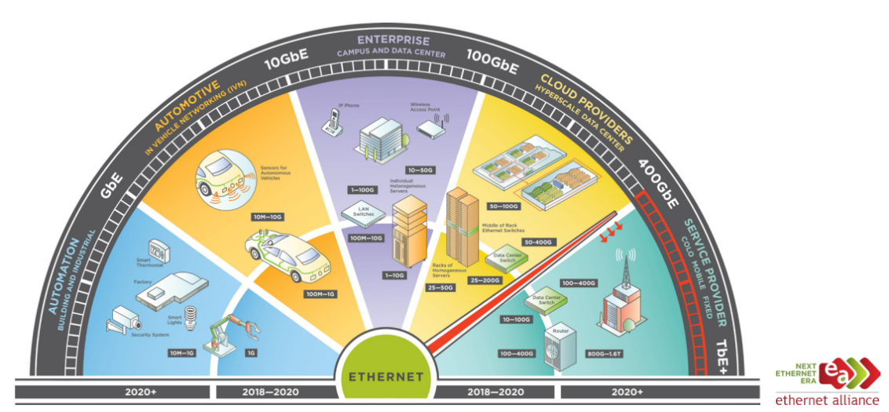

图1-1 场景见截图

近年来，随着云计算、视频以及移动通信等业务的兴起，人们对IP网络的诉求从以带宽为主逐渐转移到业务体验、服务质量和组网效率上。为满足上述需求，作为底层连接技术的Ethernet在保持既有低成本、高可靠、可运维等优势之外，还需要具备以下能力：

* 多粒度速率灵活可变： 随着业务与应用场景的多样化，业界希望Ethernet接口可提供更加灵活的带宽颗粒度，而不必受制于IEEE 802.3标准所确定的10-25-40-50-100-200-400GE的阶梯型速率体系。业界甚至出现了800G、 1.6T等超高速Ethernet接口需求，而这些接口标准尚未形成，需要寻求其它接口类解决方案。
* 与光传输能力解耦： Ethernet接口能力与光传输设备能力发展并不同步。 IP设备通过高速Ethernet接口组网时，经常受制于光传输网络能力。如果Ethernet接口速率与光传输网络速率解耦(即不需要光传输网络的DWDM链路速率与UNI接口的以太网速率保持严格的匹配)，就可以最大限度地利用现有光传输网络实现对新型超大带宽Ethernet接口的传输和承载。
* IP与光融合组网： 在Ethernet 与传输能力解耦基础上，通过Ethernet与光传输网络之间的简单映射承载，简化网络，提高灵活性(这种场景可应用于大型IDC之间跨地域组网，也是FlexE技术最初提出的应用场景)，并进而实现流量灵活疏导与调度优化。
* 面向多业务承载的增强QoS能力： 多业务承载条件下用户体验增强，是高速Ethernet技术发展的重要关注点。 Ethernet如果能在物理层接口上提供通道化的硬件隔离功能，就可以在物理层保证业务基于不同分片的隔离，进一步与上层网络/应用配合，结合高性能可编程转发以及层次化QoS调度等功能，即可在多业务承载条件下实现增强QoS能力。

灵活以太网(FlexE)技术也由此应运而生。作为在5G网络技术中一种重要的承载网技术，FlexE基于专属时隙的“硬切片”技术和基于时隙交叉的“硬交叉”技术，可以显著改善5G切片网络的隔离性、时延、抖动等性能指标，从而真正实现满足电力通信要求的切片网络。项目将在以下典型业务场景取得显著的性能提升：

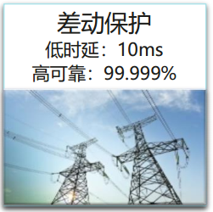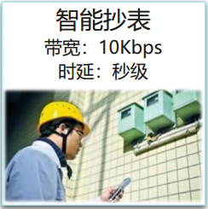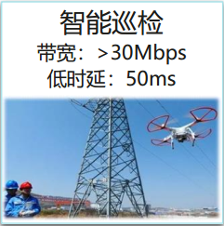

图1-2 典型场景业务图

## 成果应用和推广的途径

项目成果将通过以下途径实现从理论研究、方案设计到业务验证、建设部署的逐步推广和应用：

* 研究FlexE技术对于5G切片网络架构的改变，提出适用于电力典型业务场景的网络架构
* 在提出基于FlexE的架构后，基于电力业务需求，设计基于FlexE特性的网络控制策略，以满足安全隔离、低时延、高可靠等要求
* 结合网络架构和控制策略，实现基于FlexE网络切片的管理编排策略，以实现更为灵活、可靠的切片管理
* 在完成基于FlexE的新型5G切片网络系统架构、控制策略、管理编排策略的系统设计后，通过保护业务场景、无线专网回传业务场景、电力物联网业务场景等典型业务场景，完成对研究成果的验证
* 通过以上工作，完成对FlexE的5G切片网络技术的研究和验证，并在下一代无线专网建设或运营商5G切片网络合作过程中进行部署、推广和应用，以全面提升电力通信网络的性能

## 成果推广的直接和间接效益。

基于FlexE的5G切片网络完成建设后，将取得显著的建设效益：

* 商业效益 可复制的使用网络切片实现的智能电网解决方案，故障检测准确率达99%以上，综合故障测距精度达到150m，无线广域覆盖范围达99%以上，测量装置上线率达99%以上，高密度实时数据传输成功率达99%以上，为5G系统方案进入电力行业提供范式
* 经济效益 实现电网内部多种业务切片混合组网、统一管理、统一运维、实现安全完全隔离，有效解决传统3G/4G无线专网的部分特性不支持智能配电组网方案；帮助电网客户大幅节省成本，预期5G网络切片组网比传统3G/4G无线专网建设成本降低20%，运营成本降低15%
* 社会效益 探索出智能电网新模式，完善智能电网通信相关技术标准，推动行业制造技术进步。

# 国内外研究水平综述

## 与项目研究内容紧密相关的技术发展历史的简要回顾

国际电信联盟无线电通信局（ITU-R）确定未来5G的应用场景主要包括增强移动宽带（eMBB）、超大规模机器连接（mMTC）、超高可靠超低时延连接（URLLC）。这三类应用场景分别具有不同的特点，eMBB主要应对4K/8K超高清视频、虚拟现实、增强现实等大流量应用，mMTC主要应对物联网，uRLLC主要应对车联网、无人驾驶、智能工厂等低时延应用。这三大典型应用场景意味着5G对承载网的带宽、时延、时间同步精度以及网络切片等方面提出了非常严苛的要求。而灵活以太网（FlexE）技术，则是5G承载网的关键技术。

FlexE(Flexible Ethernet，灵活以太网)技术是基于高速 Ethernet 接口，通过 EthernetMAC 层与 PHY 层解耦而实现的低成本、高可靠、可动态配置的电信级接口技术。该技术利用了业界最广泛、最强大的 Ethernet 生态系统，并且契合了视频、云计算以及5G 等业务的发展需求，自 2015 年提出以来，受到业界广泛关注。近年来，随着云计算、视频以及移动通信等业务的兴起，人们对 IP 网络的诉求从以带宽为主逐渐转移到业务体验、服务质量和组网效率上。为满足上述需求，作为底层连接技术的 Ethernet 在保持既有低成本、高可靠、可运维等优势之外，还需要具备多粒度速率灵活可变、面向多业务承载的增强 QoS 等能力。多业务承载条件下用户体验增强，是高速 Ethernet 技术发展的重要关注点。 Ethernet 如果能在物理层接口上提供通道化的硬件隔离功能，就可以在物理层保证业务基于不同分片的隔离，进一步与上层网络/应用配合，结合高性能可编程转发以及层次化 QoS 调度等功能，即可在多业务承载条件下实现增强 QoS 能力。 FlexE 技术也由此应运而生。

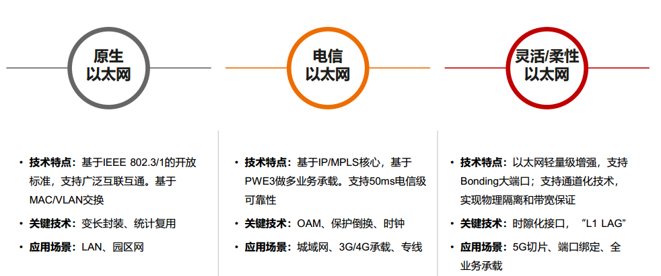

图2-1 以太网发展对比

### FlexE与FlexO

4G LTE的接入网采用的是基带处理单元BBU和射频拉远单元RRU两级架构，而5G采用了集中单元CU、分布式单元DU和有源天线单元AAU 3级架构。这三级架构将5G承载网分为前传，中传和回传网络。前传网络指的是AAU和DU之间的部分，根据DU部署方式的不同，前传网络分为分布式DU部署和集中式DU部署两种。对于分布式DU部署，一个DU只连接到附近的AAU，是一种点到多点的拓扑结构。对于集中式DU部署，多个DU放置在同一个位置，可以使用星型和环型拓扑连接远端AAU，AAU和DU之间的距离小于10km。中传网络指的DU和CU的部分。对于中传和回传网络，目前主要有3种技术方案：基于分组增强的光传送网（OTN），基于灵活以太网（FlexE）的切片分组网（SPN）和基于Segment Routing （SR）的IP RAN增强方案。基于分组增强的光传送网通过改造OTN以支持新的FlexO功能，实现灵活带宽能力。切片分组网络SPN采用FlexE技术，融合以太网和TDM技术优势，既保证高效承载，又保证安全性和业务质量，同时支持5G多业务场景下的网络切片。基于SR的IP RAN增强方案通过在控制层面部署集中式的控制器，在转发层面采用分布式控制协议来实现更强网络灵活性。5G承载网络3种方案分别基于不同的技术进行演进，基于OTN的技术方案在面向连接的传输特性基础上增强二层和三层转发功能，其转发性能、OAM、保护功能以及国际标准比较完善，但是信号复用映射结构相对复杂，需要进行简化和优化；基于FlexE的SPN和基于SR的IP RAN技术方案具备相对完善的二层和三层转发功能，需要增强的是面向连接的传输特性，在转发面、OAM和保护等方面的标准化也需要进一步推进。灵活以太网（FlexE）技术是由光互联论坛（OIF）提出，目的是解决业务带宽需求和以太网接口物理带宽之间的不匹配问题。ITU-T SG15在2016年第一季度通过了G.709标准，该标准包含了不同情况下FlexE客户信号向OTN映射方案。在此之后，OIF和ITU-T又分别对FlexE技术进行了发展和完善，在FlexE技术标准2.0版本中增加了对200G/400G以太网的支持。FlexE技术通过在标准的IEEE以太网模型的MAC子层和PCS子层之间填入一个FlexE垫层来实现MAC层与底层的解耦合。MAC实体与PHY的数量从1:1的关系变成了m：n的关系，从而使得MAC层带宽摆脱了单个以太网PHY层通道带宽的限制。FlexE垫层的功能包括空闲码插入/删除功能块、控制模块、客户信号调度模块和PHY层调度模块等。基于FlexE的以太网业务摆脱了传统以太网中只能选择集中固定速率带宽的限制，它既可以是现有的固定速率，也可以是以5Gbit/s为颗粒的任意整数倍的速率。通过这种灵活速率的以太网技术，既可以通过多链路捆绑的方式提供高于100Gbit/s速率的以太网接口，又可以通过通道化的方式提供带宽灵活的子速率接口，从而大大扩展了以太网的应用范围。此外，FlexE的数据交换是基于时隙的数据块交换技术，这种交换并不是“存储转发”的交换模式，不需要进行队列调度，也不需要查找MAC和IP地址，因而交换时延和时延抖动都非常低。由于不同的业务是通过不同的时隙进行隔离，相互之间不会产生影响，这种“硬隔离”非常易于实现网络切片。FlexO技术的目的同样是解决业务带宽需求和以太网接口物理带宽之间的不匹配问题。与FlexE技术不同的是，FlexO技术是基于现有的OTN设备来实现超100G光通道带宽的捆绑。在2016年9月召开的ITU-T SG15全会上通过了FlexO技术的相关标准G.709.1。根据传输距离的不同，FlexO分别定义了短距离接口和长距离接口。对于短距离接口，FlexO利用现有的100G速率的短距离光模块，在每个100G光通道上通过特殊定义的FlexO帧格式、FEC编码方法和FlexO开销字节等方式来承载一路OTUC信号。通过多路100G光通道带宽的捆绑，可以提供n*100Gbit/s的接口带宽来传送对应的OTUCn信号。而长距离接口采用了StairCase FEC技术来提高FEC编码增益，以抵消长距离传输带来的噪声。

总之，FlexE技术与FlexO技术均可以解决超100G业务颗粒互联的问题，实现业务带宽按需分配，在未来超100G网络中将得到应用。

### Segment Routing

Segment Routing（SR）是一种源路由技术。SR只需在源节点将携带路由信息的指令压栈到报文头中，就可以指导报文转发。中间转发节点不需要感知业务状态，只需逐跳执行并弹出相关指令进行报文转发。SR技术易于同SDN技术相结合。在SDN架构下，SDN控制器拥有网络全局视野，可以集中计算出符合业务需求的最佳转发路径。控制器可以将路由信息下发到源节点即可，不需要再对转发路径上的其他节点进行控制。SR和SDN技术的结合可以降低网络中信令交互时延，减少建路时延，提升网络性能。主流的SR技术包括SR-BE（Segment Routing Best Effort）和SR-TE（Segment Routing Traffic Engineering）两种。SR-BE适用于面向无连接的业务请求，内部网关协议采用最短路径算法来得到最优的SR标签转发路径。SR-TE适用于面向连接的业务请求，控制器计算隧道转发路径，并将路径严格对应的标签栈下发给转发平面。在SR-TE隧道的入节点上，转发器根据标签栈即可以控制报文在网络中的转发路径。

### 网络切片

网络切片技术是5G网络中一个非常重要的技术。网络切片技术可以根据业务需求将底层物理网络分割成不同的逻辑网络。这些逻辑网络由一组网络功能、节点链路资源和一系列连接关系组成。根据业务需求的不同，逻辑网络所分配的资源也各不相同。逻辑网络之间互相隔离，从而满足不同应用场景下差异化承载需求。如今网络切片采用SDN控制架构，包括转发层面和控制层面两个部分。第一，转发层面。目前转发层面的网络切片技术主要分为软切片和硬切片两种。软切片指的是利用现有的虚拟化技术，如传统的VPN，VLAN等，通过虚拟化映射，将底层物理网络资源进行逻辑隔离。而硬切片则基于L0/L1层的通道化，如FlexE技术，在逻辑网络之间实现物理隔离。软切片无需对硬件设备进行更改，实现起来相对容易，但是在隔离效果和隔离效率方面不如实际的物理隔离。而FlexE技术可以为业务建立端到端FlexE硬管道，提供低时延，低抖动的承载网络，是实现硬切片的技术方案之一。但是FlexE技术对硬件设备有要求，目前相关标准化工作正在进行中。第二，控制层面。控制层面主要负责虚拟网络的创建、修改、删除等生命周期的管理。虚拟网络与物理资源存在着映射关系。不同的虚拟网络有不同的业务控制器，不同的业务控制器之间彼此独立，可以运行不同的控制协议。控制层面中，核心网与无线接入网的SDN控制器需要进行协同操作，并接受高层编排器的统一管理，才能够完成端到端的业务链编排。这部分涉及到很多领域接口标准化的工作，还有待于各组织的共同努力推进。

### 低时延

5G网络中的低时延保障需要端到端过程中各个环节的共同努力。本文主要讨论承载网的低时延保障技术。承载网的时延主要包含两个部分：设备转发时延和光纤传输时延。设备转发时延跟设备性能以及网络负载情况密切相关，通常网络轻载时设备转发时延需要保持在50 us以下。而光纤传输时延跟距离相关，可近似为5us/km。因此，5G承载网中的低时延保障可以从以下三个方面进行优化。第一，缩短传输距离。缩短传输距离可以降低光纤传输时延。需要在网络规划阶段，将核心网，MEC下沉，减少传输距离。第二，改善转发机制。传统网络中数据交换采用的是存储转发机制。存储转发机制需要对数据包进行封装和解封装，因而会有排队时延和处理时延。而FlexE技术中数据交换是基于时隙，不需要进行数据的封装和解封装，可以提供更好的网络拥塞控制。第三，降低设备时延。通过优化NP（Network Processor）内核来感知业务优先级，并对低时延业务采取专用通道或者抢占调度机制。

5G将传统的BBU分为了CU和DU两个部分。CU设备处理非实时的无线高层协议栈，而DU则负责处理物理层功能以及实时性业务需求。因此，只有DU-AAU之间需要超高精度时间同步。实现超高精度时间同步需要三个方面技术：超高精度时间源，时钟传递技术以及智能时钟监测技术。超高精度时间源可以采用单频、多频全球定位系统/北斗卫星同步技术；高稳定频率源技术，如铷原子时种组。时钟传递技术涉及到设备和链路上的时间同步技术升级，设备内的包括超高精度的时间戳、鉴相器、锁相环技术，链路上的则涉及到非对称性补偿技术和单线双向时钟传送技术。智能时钟监测技术包括利用精密时间同步协议技术进行同步性能检测，部署探针进行网络同步性能监测等方法。

## 国内外研究水平的现状和发展趋势

FlexE是承载网实现业务隔离承载和网络分片的一种接口技术，近2年发展迅速，被各大标准组织广泛接纳。继FlexE在OIF形成标准后，在2017年第一季度，由华为提出的FlexE for IP/MPLS标准正式在BBF立项。7月，IETF99会议上FlexE再次成为热点，华为亦积极推进FlexE标准进展，在会议上提交了基于IP/MPLS的FlexE标准草案。该草案增加了控制层面和1588 v2等相关内容，使FlexE成为端到端的组网技术，引领产业发展。

FlexE标准的最新研究进展（截止2020年）如下图所示：

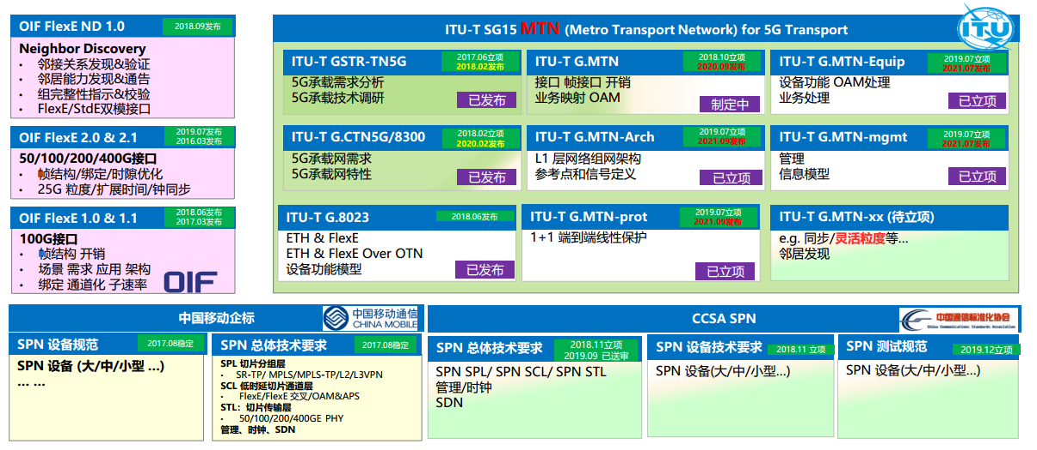

图2-2 FlexE标准进展图【ITU-T,OIF,CCSA标准阅读，了解承载网需求和特性，接口标准，组网结构】

## 国外研究机构或者公司对本项目的研究情况

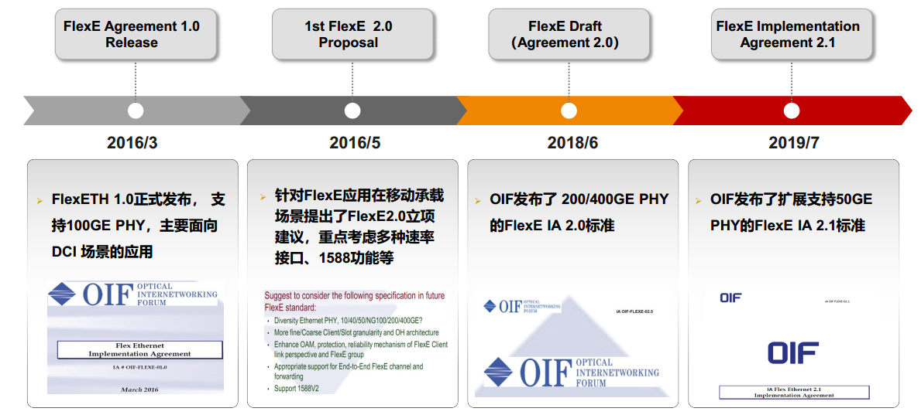

图2-3 FlexE标准发展进程图

FlexE标准于2015年初在Optical Interworking Forum(OIF)启动，并于2016年发布了FlexE IA1.0标准。该标准定义了对100GE PHY的支持，是业界关于FlexE的首个标准，一经发布即引起各方的广泛关注。目前， OIF关于FlexE IA2.0的标准已经发布，该标准相对IA1.0版本，增加了200GE/400GE PHY的支持，保持了与FlexE IA1.0相兼容的复用帧格式以及100/200/400GE PHY速率适配的Pad机制，并且基于移动回传应用场景增加了对IEEE 1588V2时间同步的支持。在OIF标准工作之外，包括ITU-T、 IETF、 BBF等标准组织也开始启动了FlexE相关标准化工作：

* ITU-T Q11/15和Q13/15工作组正在定义FlexE的Unaware、 Terminate和Aware模式在OTN上的映射，预计会通过G.709标准的补充版本发布。其中，基于FlexE Unaware模式下的映射承载参照了100GBASE-R在OTN中的PCS Codeword透明传输模式；Terminate模式下的传输本质上就是现有传输设备承载以太网数据的方案，可以支持通过Idle/Padding机制进行速率调整；Aware模式在OTN上的映射通过最新定义的Idle Mapping机制实现，支持UNI侧 Client数据流与DWDM链路速率的调整与适配。FlexE的时间和频率同步功能在OTN映射中的机制也在讨论中。
* BBF(BroadBand Fourm)于2017年5月启动了“Network Services in IP/MPLS Network using Flex Ethernet”的标准项目，定义如何在IP/MPLS网络中通过FlexE接口实现增强型QoS功能架构，以及如何基于现有网络兼容支持FlexE接口的隧道技术以更好地承载带宽和延时保证型业务。在BBF2017年Q3会议期间，多个基于FlexE的技术方案被接纳。这些提案包括FlexE在IP/MPLS网络中部署的技术方案和架构、基于FlexE的网络分片以及结合SegmentRouting实现更灵活路径提供/管理等。
* IETF(Internet Engineering Task Force)启动了FlexE控制平面标准的制定工作，目标是结合IETF的IP/MPLS技术将FlexE从接口技术扩展成为一种可提供端口级硬隔离效果的端到端技术，以实现网络分片、大客户专线等技术方案。目前IETF的工作聚焦在FlexE框架上，主要讨论端到端FlexE技术的架构、场景以及为实现端到端FlexE路径需要完善/扩展的信令及路由协议。信令扩展聚焦在RSVP-TE与Segment Routing领域；路由协议扩展主要包括ISIS、 OSPF与BGP-LS的协议的扩展。

随着5G uRLLC承载、时间敏感应用等新兴业务的出现，在IP/Ethernet中保障最恶劣情况下时延目标(guaranteed latency，worst case latency)的确定性网络技术开始出现。其中，二层技术IEEE 802.1TSN和三层技术IETF DetNet定义了在IP/Ethernet网络中的拥塞管理机制、基于时延信息的调度算法、显式路径建立以及提供高可靠性的冗余链路技术等，进一步结合FlexE技术，以提供有保障的时延(Bounded Latency)、零丢包的确定性业务承载也成为了研究热点。

随着OIF FlexE 2.0标准的正式发布，以及FlexE技术在数据通讯领域相关标准组织的系统应用、架构级扩展， FlexE技术引起了业界广泛关注，芯片/设备制造商积极投入芯片/设备研发、产品测试及演示等环节，网络运营商/大型OTT业务提供商也在积极通过标准推动、技术合作、方案验证等方式参与其中，相关产业链正在形成。

## 国内其他研究单位对本项目的研究情况。

* 2017年9月，华为宣布其基于FlexE技术的50GE线卡率先通过中国移动研究院功能及性能测试。测试结果显示该线卡具备50Gbit/s的线速转发能力，传输距离达40km，可有效满足城域5G承载网的接入层应用需求。同时，该线卡支持FlexE网络分片，可实现带宽自由调整，多种业务严格隔离，互不影响。
* 2018年2月，中兴通讯联合中国电信北京研究院完成了业内首次5G OTN前传设备测试；
* 2018年8月，在OIF (Optical Internetworking Forum) 2018年第三季度会议上，华为和产业链共同提出的FlexE 2.0标准正式发布，包括帧格式以及时间同步方案等。这标志着5G承载国际标准化又迈出关键一步。
* 2018年9月，华为联合中国电信广州研究院正式发布《灵活以太网技术白皮书》（Flexible Ethernet，灵活以太，简称FlexE）。这是业界首个完整介绍FlexE应用背景、技术原理、产业进展的白皮书，也是华为与中国电信广州研究院创新合作的又一重要成果。
* 2018年9月中兴通讯参加中国电信广州研究院5G IPRAN实验室测试，为后续试商用提供技术保障；
* 2018年11月，思博伦和中国电信广州研究院、华为合作，三方共同完成了FlexE在城域网和5G 场景下的验证测试，涵盖FlexE功能和性能等多个方面，测试结果达到预期。
* 2019年8月，中兴通讯完成中国联通网研院组织的5G承载关键功能测试，并在业界首次验证了基于FlexE链路切片的5G承载网络切片，为5G多场景业务承载做好了准备。
* 2019年9月，中国联通河北公司和华为在雄安新区完成了灵活以太（Flex Ethernet，下文简称 FlexE）在 IP 专线场景下的现网测试，涵盖了 FlexE 切片功能和转发性能等多个方面，测试结果表明 FlexE 技术已经具备了初步商用能力。
* 2020年6月，中国电信研究院数据通信研究所STN项目团队完成了SRv6+EVPN+FlexE目标工程组网验证。

# 项目的理论和实践依据

## 项目研究内容的原理简述

作为基于以太网和产业链扩展的技术架构，FlexE技术完全重用了现有IEEE 802.3以太网物理层标准，在MAC/PCS逻辑层通过轻量级增强，实现灵活的多速率接口，并与IP技术实现无缝对接，在IP/Ethernet技术体系下较好地满足了大带宽、灵活速率以及通道隔离等需求，符合技术与产业发展趋势。视频、5G等业务的兴起，以及FlexE技术的完善与功能增强，正在加速FlexE产业链的形成。

5G 对承载网络的带宽、时延、切片、可靠性等方面提出了更高的要求。FlexE 技术重用现有 IEEE 802.3 以太网物理层标准，在 MAC 层与 PCS 层中新增 FlexShim 层，实现网络灵活性、多速率、刚性接口等特性。其捆绑、通道化、子速率等功能，可以与 IP/Ethernet 技术良好对接，大力助推 5G 承载网络的发展，为 5G技术的应用提供保障。随着 5G 产业的不断发展与完善，FlexE 技术必将得到广泛的应用。

FlexE 英文全称为 Flexible Ethernet，译为“灵活以太网”。自 2010年起，国内外的通信、互联网厂商就针对网络逐步提出“可变”“灵活”的应用诉求。国外互联网企业 Google 从 DCI 应用出发，早在2010年 IEEE/ITU Beyond 100G讨论中就提出 1TE及可变速率以太网需求；国外设备商 Cisco 在 2015 年 Live365 提出“Flex-modulation”“Flex-rate”的需求，并进一步提出基于 Flex MAC（电层）、Flex Mod（彩光模块）、Flex ROADM 结合 IP 网络，实现 Flexible Network；国内设备商华为在 2012年启动研究项目，明确提出“Flexible Ethernet”的概念和方案，并在 Layer123/BBF 2015会议上介绍 Flexible Ethernet 技术并进行原型样机演示。

基于 IEEE 802.3 标准，FlexE 技术在 MAC 层和PHY层之间引入 FlexE Shim层，对 MAC层与 PHY层进行解耦，从而实现灵活的速率匹配。相比 MPLS技术，FlexE 技术更接近物理层比特流传输，因此 FlexE 技术更易实现超低时延转发，使其能满足 5G 承载网络需求。

### FlexE通用架构

FlexE 通用架构包括 FlexE Client、FlexE Shim 和FlexE Group。FlexE技术通过在IEEE802.3基础上引入FlexE Shim层实现了MAC与PHY层解耦(其实现如图所示)，从而实现了灵活的速率匹配。

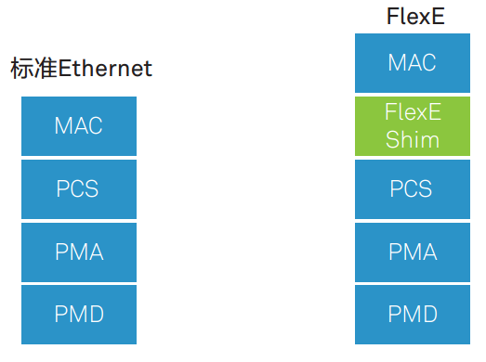

图3-1 标准以太网/FlexE对比图

灵活以太网基于Client/Group架构(如图3)定义，可以支持任意多个不同子接口(FlexE Client)在任意一组PHY(FlexE Group)上的映射和传输，从而实现上述捆绑、通道化及子速率等功能。其中：

* FlexE Client：对应于网络的各种用户接口，与现有IP/Ethernet网络中的传统业务接口一致。FlexE Client可根据带宽需求灵活配置，支持各种速率的以太网MAC数据流(如10G、40G、n*25G数据流，甚至非标准速率数据流)，并通过64B/66B的编码的方式将数据流传递至FlexE Shim层。
* FlexE Shim：作为插入传统以太网架构的MAC与PHY(PCS子层)中间的一个额外逻辑层，通过基于Calendar的Slot分发机制实现FlexE技术的核心架构。
* FlexE Group：本质上就是IEEE 802.3标准定义的各种以太网PHY层。由于重用了现有IEEE 802.3定义的以太网技术，使得FlexE架构得以在现有以太网MAC/PHY基础上进一步增强。

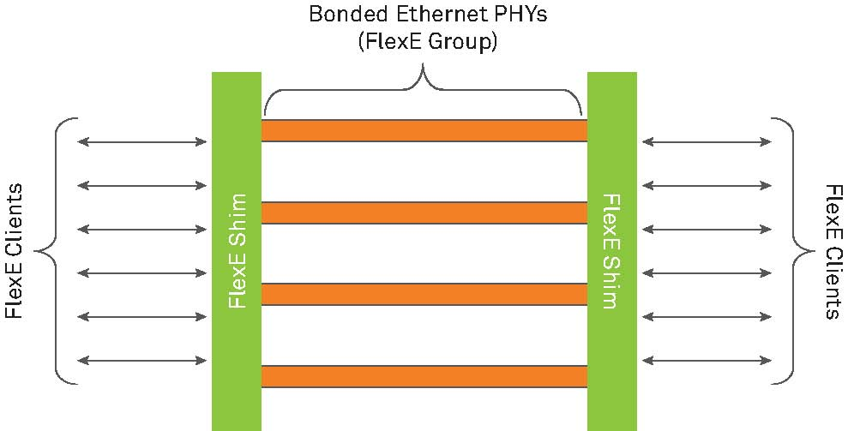

图3-2 FlexE点对点场景示例图

以FlexE点对点连接场景为例，多路以太网PHY组合在一起成为FlexE Group，并承载通过FlexE Shim分发、映射来的一路/多路FlexE Client数据流。

### FlexE帧结构【stop】

FlexE的核心功能通过FlexE Shim层实现，它可以把FlexE Group中的每个100GE PHY划分为20个Slot(时隙)的数据承载通道，每个PHY所对应的这一组Slot被称为一个Sub-calendar，其中每个Slot所对应的带宽为5Gbps。FlexE Client原始数据流中的以太网帧以Block原子数据块(为64/66B编码的数据块)为单位进行切分，这些原子数据块可以通过FlexE Shim实现在FlexE Group中的多个PHY与时隙之间的分发。

按照OIF FlexE 标准，每个FlexE Client的数据流带宽可以设置为10、40或者m×25Gbps。由于FlexE Group的100GE PHY中每个Slot数据承载通道的带宽为5Gbps粒度，FlexE Client理论上也可以按照5Gbps速率颗粒度进行任意数量的组合设置，支持更加灵活的多速率承载。

FlexE Shim通过Calendar机制实现多个不同速率FlexE Client数据流在FlexE Group中的映射、承载与带宽分配。FlexE按照每个Client数据流所需带宽以及Shim中对应每个PHY的5G粒度Slot的分布情况，计算、分配Group中可用的Slot，形成Client到一个或多个Slot的映射，再结合Calendar机制实现一个或多个Client数据流在Group中的承载。具体到比特流层面(如图4所示)，每个64/66B原子数据块承载在一个Slot时隙中(此处Slot作为承载64/66B数据块的基本逻辑单元，可与图中的Block概念等同)。FlexE在Calendar机制中，将“20blocks”(对应slot0到slot19)作为一个逻辑单元(如图4中绿色数据块所示)，并进一步将1023个“20blocks”作为Calendar组件。Calendar组件循环往复最终形成了5G为颗粒度的Slot数据承载通道。

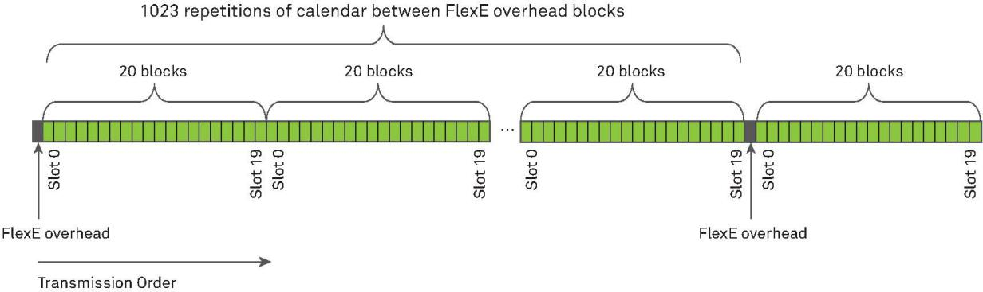

图3-3 FlexE时隙切片图

FlexE Shim层通过定义Overhead Frame/MultiFrame的方式体现Client与Group中的Slot映射关系以及Calendar工作机制。FlexE Shim层通过Overhead提供带内管理通道，支持在对接的两个FlexE接口之间传递配置、管理信息，实现链路的自动协商建立。具体而言，一个开销复帧(Overhead MultiFrame)由32个开销帧(Overhead Frame)组成，一个开销帧则由8个开销时隙(Overhead Slot)组成。Overhead Slot如图4中黑色数据块所示，实际上是一个64/66B的原子数据块。Overhead Slot每隔1023个“20 Blocks”出现一次，但每个Overhead Slot中所包含字段是不同的。开销帧中，第一个Overhead Slot中包含“0x4B”的控制字符与“0x5”的“O Code”字符等信息。在信息传送过程，对接的两个FlexE接口之间通过控制字符与“O Code”字符的匹配确定第一个开销帧，从而在二者之间建立了一个独立于图4绿色Slot的数据通道之外的管理信息通道，实现对接的两个接口之间配置信息的预先协商、握手等。例如，某个FlexE Client数据流在发送端的FlexE Shim/Group中的数据通道Slot映射信息、位置等内容传送到接收端后，接收端可以从数据通道中根据发送端的Slot映射等信息恢复该FlexE Client的数据流。FlexE的带内管理还可以交互两个接口之间的链路状态信息，传递RPF(Remote PHY Fault)等OAM信息。

### FlexE工作机制

FlexE通过为每一个Client提供Slot/Calendar配置可更改机制，实现所需带宽的动态调整。FlexE中，对接的两个接口之间通过开销管理通道实时传递体现Client在Group中映射关系的两种不同Calendar配置信息：A和B(分别由“0”或“1”bit表示)。两组Calendar A/B可以动态切换，从而实现对应Client的带宽可调整。任意一个Client的带宽在两组Calendar A/B之间可能是不同的，通过切换，并进一步结合系统应用控制可以实现无损带宽调整。Calendar A/B的切换通过开销管理通道内嵌的Request/Acknowledge机制实现。

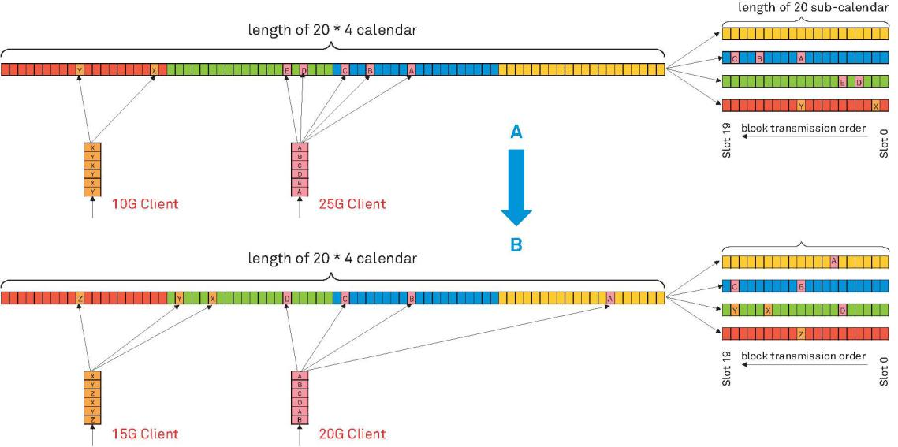

图3-4 FlexE calendar示意图

### FlexE小颗粒承载技术

当前 OIF 定义的颗粒度最小为 5Gbps，在电力通信网承载低速率业务的场景下通道的利用率不高。在 5Gbps 颗粒度的基础上，对时隙进行延展和划分，可切分出更多子时隙，可实现 1Gbps 颗粒度，完成更精细化的隔离。 1Gbps 颗粒度的实现，并不改变5Gbps 颗粒度的时隙划分方式，而是把 5Gbps 时隙从时间维度上展宽， 5 个 1Gbps 数据通过时分复用的方式占用一个 FlexE 标准 5Gbps 时隙。以下图为例，把每个 5Gbps的时隙拆分成 5 个 1Gbps 的时隙（通过 5 种颜色表示），在多个时隙传输周期下， 5 种颜色 Block 交替传送，平均分配原来的 5Gbps 通道的时隙，从而实现 FlexE 小颗粒承载能力。

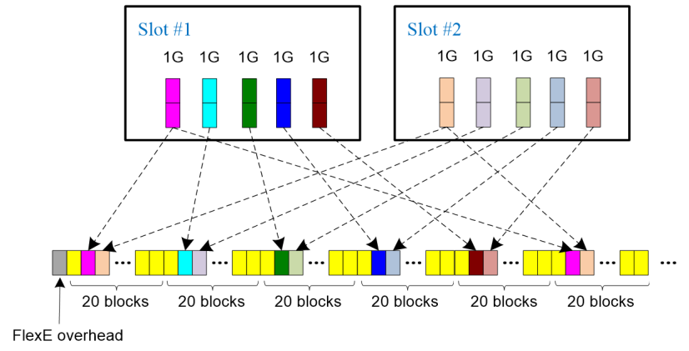

图3-5 FlexE时隙划分结构图

由于并未改变 FlexE 的时隙划分结构，所以 1Gbps 颗粒度整体兼容 OIF 标准定义的主体架构。在这个基础上，还可以根据业务需要，划分出更小颗粒度的切片，华为在技术上已可以在 10GE 端口上支持最小颗粒度为 2Mbps 的 FlexE 切片。

### FlexE典型应用

2019 年，华为联合中国移动和南方电网在深圳完成全球首条 5G 网络差动保护配网线路测试。本次测试为 5G 智能电网应用的阶段性外场测试，通过搭建真实复杂的实际网络环境，实现配网差动保护业务跨基站承载，同时利用网络切片保证电网业务与非电网业务安全隔离，业务指标验证 5G 满足电网控制类业务毫秒级低时延和微秒级高精度网络授时需求。

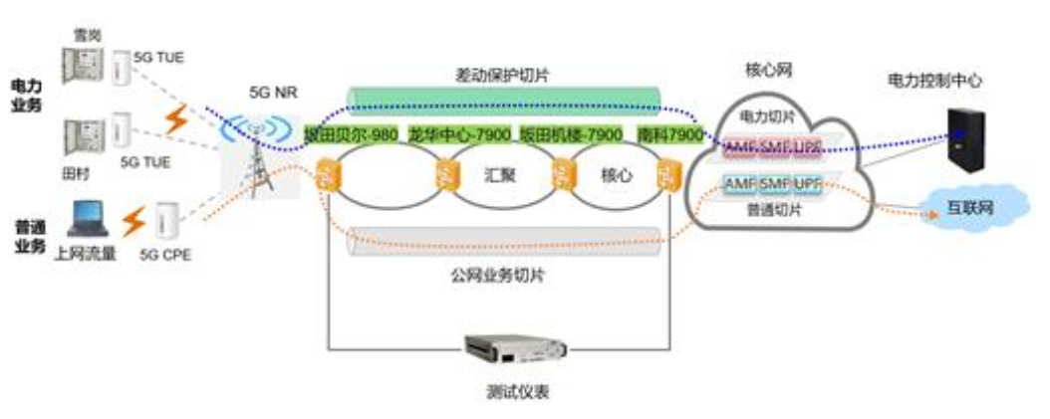

图3-6 电力业务应用网络隔离图

电力业务和 eMBB 公网业务，两种业务承载在不同的网络切片上。然后用测试仪表模拟公网流量并灌包，模拟现网拥塞和突发两种情况，测试对一二区保护业务的时延及丢包影响情况。测试结果证明，测试仪分别加载拥塞和突发流后，公网 eMBB 业务的时延变大，电力业务的时延无明显变化。测试结果如下表所示：

表3-1 测试结果

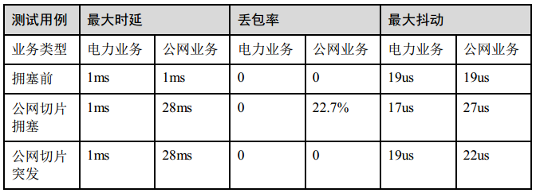

以上测试表明，基于FlexE的5G网络切片能够保证电网业务与非电网业务安全隔离，同时业务指标可以满足电网控制类业务毫秒级低时延和微秒级高精度网络授时需求。

### FlexE 技术和 HQoS 技术的对比

HQoS 即层次化 QoS(Hierarchical Quality of Service)，是一种通过多级队列调度机制，解决 Diffserv 模型下多用户多业务带宽保证的技术。 HQoS 采用多级调度的方式，可以精细区分不同用户和不同业务的流量，提供区分的带宽管理。但 HQoS 不能做到真正严格的保证和隔离，基于统计复用的抢占在拥塞和突发时无法保证转发时延和抖动指标。

FlexE 技术可以用于对一个链路和端口的硬隔离切分，可以做到在硬件资源上共享同一个端口同一根光纤链路，但在转发面互相硬隔离互不影响。在大管道物理端口上通过FlexE 的时隙复用划分出若干个子通道端口，把这些子通道端口应用到不同的网络分片中，通过硬件的时隙复用实现各个分片之间的业务在转发层面上完全隔离。 FlexE 接口是基于时隙复用有独立 MAC 层处理，各个 FlexE 接口处理帧时不受其他 FlexE 接口影响。 HQoS 没有独立的 MAC 层，物理 MAC 是共享的，所以在处理帧时(比如超长帧)还是需要等待处理完毕之后才继续下一个帧，出现头端阻塞效应影响业务的时延和抖动指标。 FlexE 技术相比 HQoS 技术具有更好的隔离效果，能够保证时延和抖动指标符合继电保护业务的要求。

## 项目研究内容的理论或者实践依据

以FlexE三大功能为基础，该技术可在IP网络中通过大带宽接口、网络分片、通道化子接口物理隔离等特性，可以实现带宽按需分配、硬管道隔离以及低时延保障等方案，同时结合SDN技术，支持基于业务体验的未来网络架构，以支撑未来的高带宽视频、VR/AR、5G等业务发展。

IEEE 802.3的以太网标准工作，基于业务需求与技术发展等因素，具有一定的周期性。另一方面，IEEE 802.3所制定的以太网标准为固定速率(如10GE、100GE等)，无法满足基于灵活带宽组网的需求。可以基于FlexE捆绑技术，通过接口速率组合，构造更大带宽的链路(如5*100GE，10*100GE等)。

FlexE Bonding本质上是一种“L1 LAG(Link Aggregation)”技术。由于其基于精细的64/66B Block进行捆绑工作，不存在传统LAG1 (Link Aggregation Group)中以逐流、或者逐包方式在多条物理链路上分发导致的流量不均衡问题，可以达到100%的带宽分配均衡，并且不存在传统LAG的带宽浪费(一般业界认为LAG会浪费10%-30%带宽)，因而相对LAG技术更具优势。

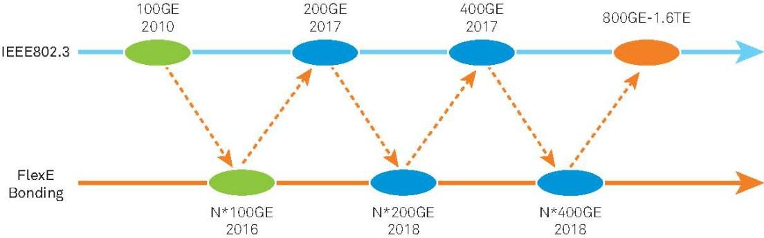

图3-7 FlexE发展图

FlexE作为路由器与光传输网络设备之间的UNI接口，可以通过速率匹配实现UNI接口实际承载的数据流带宽与光传输网络NNI接口WDM链路承载带宽的一一对应，从而极大简化路由器的FlexE接口在光传输网络传输设备的映射，降低设备复杂度以及投资成本(CAPEX)和维护成本(OPEX)。

OIF Flex Ethernet标准对于灵活以太网在光传输网络中的映射定义了三种模式：Unaware、Termination和Aware。其中Unaware模式与传统以太网接口在光传输网络中通过PCS Codeword Transparent Mapping一致。这种情况类似于光传输网络透明承载灵活以太网接口。这种模式可以充分利旧现有光传输网络设备，在无需硬件升级的情况下实现对FlexE的承载，并可基于FlexE Bonding功能实现跨光传输网络的端到端超大带宽通道。

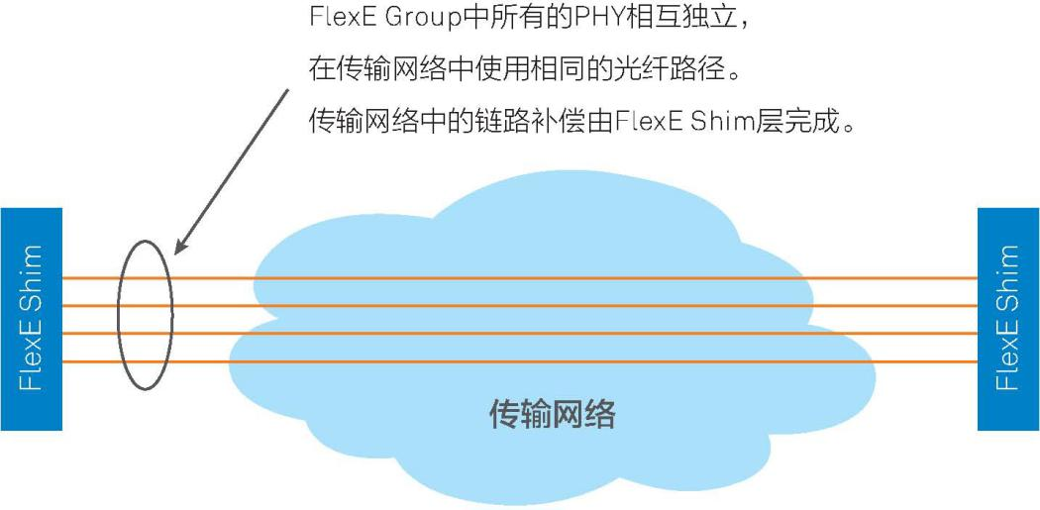

图3-8 传输网络示意图

FlexE Termination模式下，光传输网络感知FlexE UNI接口并恢复出FlexE Client数据流，再进一步映射到光传输网络中进行传输承载。这种模式与传统以太网接口在光传输网络上的承载一致，可以在光传输网络中实现对不同FlexE Client流量的疏导等功能。

FlexE Aware Transport模式主要利用了FlexE的子速率特性。这种模式下FlexE将unavailable slots通过填充特殊的Error Control Block数据块标识。当作为UNI侧的灵活以太网接口通过Aware模式在光传输网络中映射时，光传输网络直接丢弃unavailable slots，按照原始数据流带宽提取需要承载的数据，进而映射到速率匹配的光传输网络DWDM传输管道。光传输网络设备需要与作为UNI侧的FlexE接口配置保持一致，从而感知FlexE UNI接口并进行承载传输。图3-9为这种模式的应用原理示意：

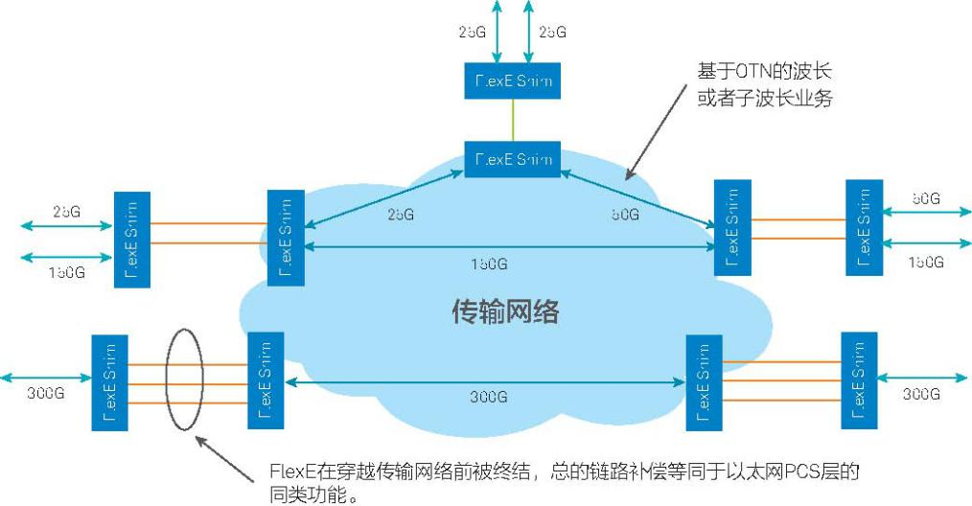

图3-9 模式应用原理示意图

在IP网络中通过硬管道技术，对于重要专线、低时延敏感业务等的承载可以基于FlexE通道化功能构建端到端刚性管道。在统计复用的IP网络中，这种端到端FlexE硬管道专线可在充分利用现有网络基础设施基础上，提供特定高价值客户业务的服务质量保证。

以太网虚拟专线(EVPL，Ethernet Virtual Private Line) 服务已经在企业网和城域网中得到广泛应用，尤其是用于连接地理位置分散的区域(比如企业总部和不同分支之间)。随着基于网络的业务种类的不断增加，对专线服务的质量要求也在不断提高。例如，某些服务要求确保独享带宽和极低延迟，而一些服务却重视隐私保护和高安全性。基于FlexE的专线服务，可以很好地满足这些新的需求。下图展示了一种针对地理位置相对分散的企业网中FlexE的应用方式，各地区办公室之间是通过FlexE建立连接，而且每条连接都可以根据数据流量来保证所需带宽得到满足。

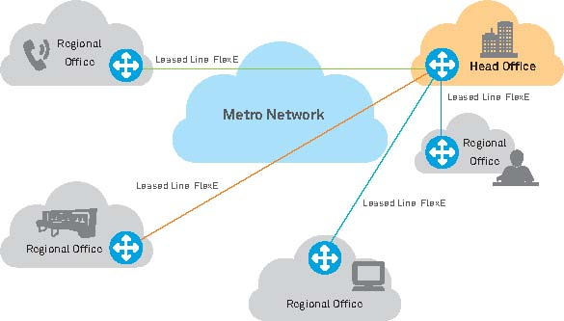

图3-10 分散企业网的FlexE应用方式

网络分片(Network Slicing)通过网络资源的分割来满足不同业务的承载需求，并保证服务的SLA(如带宽、时延等)。按照NGMN发布的5G白皮书，分片可以实现不同业务(如eMBB增强宽带、自动驾驶、uRLLC及海量IoT互连等)在同一个IP网络中承载。FlexE的通道化技术提供了接口级不同FlexE Client之间的物理切分及相互隔离，进一步与路由器架构结合，构建端到端网络分片。

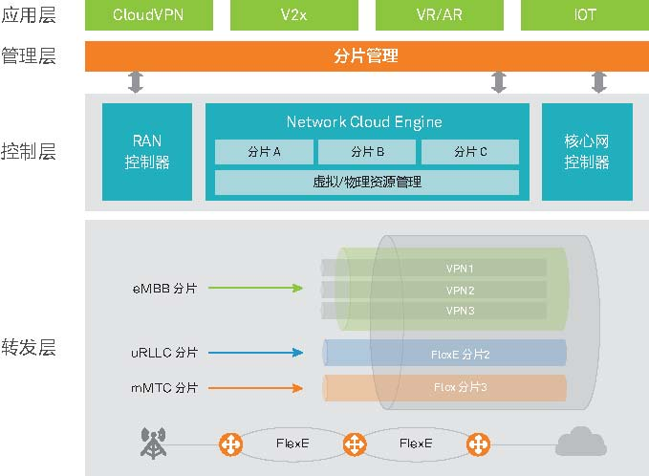

图3-11 端到端网络分片

## 项目研究的关键和难点。

### 基于FlexE的电力业务通信承载架构

当前的网络切片技术主要应用在5G回传网承载eMBB、uRLLC、mMTC等业务，如何能够满足电力业务场景（如营销、配电等领域的新业务）的需求还需要研究， 设计以太网技术后，承载营销、配电等业务的通信网络架构。同时，针对电力业务的保护要求，如何从FlexE Shim 层完成复用和解复用功能，在复用/解复用时插入/提取操作管理维护( operation administration maintenance，OAM) 码块，其中包括用于保护倒换的基础( BAS) 码块、自动保护倒换( automatic protection switch，APS) 码块和连通性验证( connectivity verification，CV) 码块，支持电力业务的无感知切换，成为本项目的难点之一。

### 电力差异化业务场景的切片精细划分技术

当前的网络切片技术主要应用在5G回传网承载eMBB、uRLLC、mMTC等业务，需要进一步明确能够满足电力业务场景（如营销、配电等领域的新业务）的切片需求，在应用灵活以太网技术后，营销、配电等业务的通信通道、通信规约可以做哪些改进和优化，让新技术更好为业务服务。同时，当前的网络切片管理方案是为了匹配运营商业务流程的，如何根据电力各场景业务流程做适配和优化需要研究，让电力网络的切片管理在满足电网安全要求的前提下效率更高，成为本项目的又一难点。

### 基于FlexE的切片内资源按需调控技术

电网通信业务对QoS、安全隔离和带宽动态调整有着新的要求，在电力通信网中部署使用FlexE切片，必然面临如何将多种业务流量汇聚到一个FlexE切片内，同时需要保障安全隔离、QoS质量和带宽优化的问题。因此，本项目将研究对Flex 分片的资源进行动态调整的方案，并在应用测试中进行应用场景测试，验证切片扩容期间流量时延、抖动变化的情况，成为本项目一个难点。

### 基于FlexE的1588PTP时间同步机制

FlexE技术的应用，提出了超高精度时间同步的需求，地面1588同步成为关键解决方案。1588时间同步是采用精确时间协议（Precision Time Protocol，PTP），通过主从时钟间交互报文能够精确测量线路时延和主从时钟间的偏差值。如何在FlexE的基础上实现1588时间同步技术已成为5G通信的重要课题。

# 项目研究内容和实施方案【stop】【帧结构以及三种模式有待继续探究】

## 研究内容

### 适用于电力业务的基于灵活以太网技术的切片网络框架研究

1. 分析智能电网当前问题和未来的业务需求，设计满足电力业务未来演进需求的基于灵活以太网技术的切片网络框架；
2. 分析满足智能电网各种业务的差异化需求（确定性时延、大带宽、安全隔离等），梳理基于灵活以太网技术的切片网络需要支持哪些关键技术，构建基于灵活以太网技术的承载架构【接口/端到端】，并制定优化与应用方案；
3. 基于灵活以太网技术在公网的典型应用，展开灵活以太网技术在电网使用的典型应用场景的研究，包括保护业务专线、无线专网回传网、5G切片网络、wifi6回传网等。

### 基于电力典型业务场景的灵活以太网组网技术研究

1. 研究基于灵活以太网的运营商公网或专网切片网络如何满足电网业务安全隔离的要求，如何确保小颗粒度下切片的安全性；
2. 研究基于灵活以太网的切片网络如何能够满足电力保护业务确定性时延、高可靠的要求；
3. 研究基于灵活以太网的切片网络如何实现无线专网回传网络统一承载生产控制业务和管理业务的需求；

### 基于电力典型业务场景的灵活以太网控制及运行技术研究

1. 研究满足电网业务和网络资源灵活调度的网络切片控制平面架构，支持电力业务适配性弹性调度；
2. 研究电网典型应用场景的网络切片管理方案，构建网络切片的管理模型，为研发管控系统奠定技术基础；
3. 研究满足电力业务的网络切片自动化、智能化全生命周期管理方法；

### 基于电力典型业务场景的灵活以太网技术应用验证

* + 1. 基于灵活以太网的切片网络安全隔离性能验证；

1. 基于灵活以太网的切片网络承载电力保护业务的可行性验证，覆盖无线专网、光线专网、5G、wifi6等网络场景进行测试验证；

## 实施方案

### 适用于电力业务的基于灵活以太网技术的切片网络框架研究

分析智能电网当前问题和未来的业务需求，设计满足电力业务未来演进需求的基于灵活以太网技术的切片网络框架

FlexE技术的自身特点及其捆绑、通道化、子速率的主要功能，可以实现超大带宽接口、带宽按需分配、硬管道物理隔离、网络切片、低时延保障等应用。同时，结合SDN/NFV、云技术，可以更好地满足智能电网网络切片、硬管道大客户专线、物联网、VR/AR等业务发展需求。需要通过网络资源的分割、切片，来保障不同的智能电网业务的SLA，保障不同业务承载的隔离性、安全性和可靠性。FlexE通道化功能，可以实现不同的FlexEClient的物理切片和物理隔离，使得网络可以通过FlexE（硬隔离）、VPN（软隔离）相结合的方式，更好地满足智能电网网络切片需求。

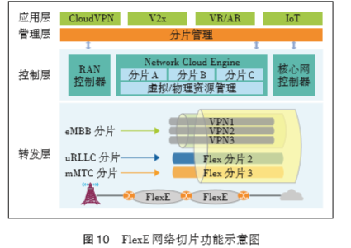

图4-1 基于灵活以太网技术的切片网络框架

1. 研究为满足智能电网各种业务的差异化需求（确定性时延、大带宽、安全隔离等），基于灵活以太网技术的切片网络需要支持哪些关键技术，如何改进和提升

针对智能电网各种业务的差异化需求，考虑确定性时延、大带宽、安全隔离三种网络切片，基于每个切片创建每个用户具体业务的VPN，切片间的业务隔离通过端到端FlexE接口进行硬隔离，同时切片内的业务通过VPN隔离和QoS保证端到端业务隔离和带宽。

对于大带宽切片场景，主要是需要通过切片保证大带宽场景，优选带宽资源保证和视频业务时延保证的网络资源划到该切片网络中。

对于确定性时延场景，由于该场景对承载时延提出比较严格的要求，需要通过切片网络来保证，可采用如下措施。通过网络组网调整，业务部署架构调整下沉，减少业务端到端的光纤传输距离，当前光纤传输时延为5μs/km，所以光纤传输距离是影响业务端到端时延的最重要因素之一。通过对网络的切片，将需要低时延保障的业务划入单独切片中，通过切片网络内的控制调优功能，优选出路径最优、最符合时延保障的链路。端到端业务路径上的节点数量也是影响时延的因素之一，通过切片网络内的控制调优功能，优选出路径上节点最优、最符合时延保障的链路。

针对安全隔离的业务场景，建议按照业务类型分为多个网络切片实例，切片间的业务在网络侧通过端到端FlexE进行硬隔离，同时切片内的客户业务通过 VPN隔离和QoS保证端到端业务隔离和带宽。

1. 研究灵活以太网技术在电网使用的典型应用场景（保护业务专线、无线专网回传网、5G切片网络等）

uRLLC作为5G三大应用场景之一，具有超低时延、超高可靠性的特点，将在车联网（自动驾驶、远程驾驶）、工业制造（实时生产监控、云机器人控制）等领域广泛应用。

FlexE技术介于MAC层、PCS层之间，端到端传输过程不必绕经上层网络，使其传输时延大大降低，并且FlexE构建的管道为硬管道，可以大大提升传输的可靠性。因此，在VPN技术构建软管道的基础上，通过FlexE技术构建端到端的硬管道，实现“软管道+硬管道”相结合的方式，为不同重要等级、不同业务需求的应用提供差异化的服务，既能最大限度利用网络资源，又能为uRLLC等高价值应用提供可靠保障。

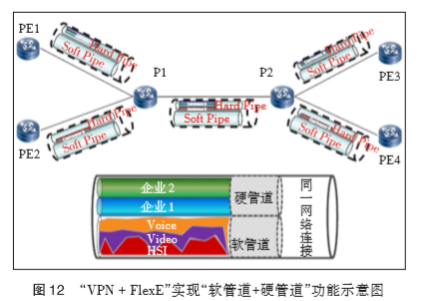

图4-2 Flex在5G切片中的应用

### 基于电力典型业务场景的灵活以太网组网技术及控制策略研究

1. 研究基于灵活以太网的切片网络如何满足电网业务安全隔离的要求；

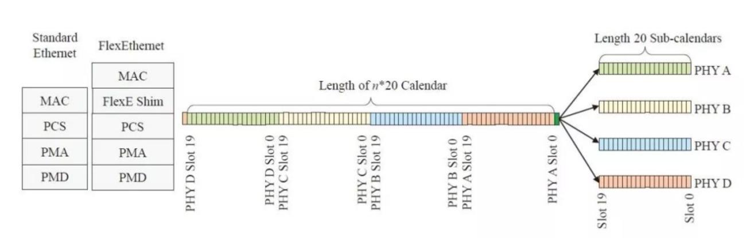

图4-3 基于时隙的FlexE隔离

基于灵活以太网实现电网业务安全的硬隔离方案，如上图所示，通过在以太网的物理编码子层（PCS）引入一个时分复用（TDM）的Flex垫层（Shim），实现了 MAC层和PHY层接口收发器的解耦，从而提升以太网组网灵活性。FlexE使用Calendar分配每个子 Calendars上的66比特块给FlexE客户（网络切片）。每 100G物理介质相关子层（PMD）分为20个时隙，颗粒度是5G。FlexE Shim层有n×10个5G时隙。FlexE客户的 64B/66B按照时隙方式插到FlexE Shim层。FlexE客户在FlexE Shim层占用时隙采用灵活方式，通过 FlexE开销指明时隙被哪个电力业务占用。 FlexE通过 Shim层的时隙配置支持多个客户电力业务，实现承载不同客户电力业务的网络切片之间的物理隔离。基于时隙调度的FlexE分片将物理以太网端口划分为多个以太网弹性管道，使得承载网络既具备以太网统计复用、网络效率高的特点，又具备类似于TDM独占时隙、隔离性好的特性。

1. 研究基于灵活以太网的切片网络如何能够满足电力保护业务确定性时延、高可靠的要求；

基于FlexE技术提出了新一代输变电IP通信网建网理念，将输变电IP通信网划分成多个物理隔离的网络分片，并为各个分片配置相应的网络资源。继电保护业务通过其中一个分片独立承载，与其他电力业务隔离，能够完全保证继电保护业务不受其他业务干扰，从而满足继电保护业务对低时延、低抖动和双向时延差一致的通信需求。其他分片可根据各电力业务的不同需求，灵活配置带宽，实现高效承载。

1. 研究基于灵活以太网的切片网络如何实现无线专网回传网络统一承载生产控制业务和管理业务的需求；

5G智能电网解决方案安全体系主要包括终端、网络和业务三个层次，业务层面主要是电力业务系统，根据电力行业及国家相关要求，电力生产控制类业务通过5G公网进入电力业务平台前，将接入安全接入区，进行必要的网闸隔离。5G智能电网安全手段，重点聚焦在网络和终端侧。在采用5G专网时，整个网络采用5G SA独立组网模式，网络属于电力企业所独有，核心网同时支持用户面和控制面功能，企业的生产信息流在通过5G网络传输时，局限在电力企业指定地域内部，从而保证其传输的信息数据是安全性。

1. 研究运营商5G切片网络如何满足电力业务端到端安全隔离的需求

电力行业是5G技术探索的行业应用之一。差动保护和配网自动化三遥是电网中两类典型的业务。两类业务可以由一个智能电力终端（DTU）承载。智能DTU通过CPE接入5G网络。CPE作为5G网络的接入终端，配备一张SIM卡。差动保护业务通过 5G网络实现在两个 DTU之间交互，而配网自动化三遥业务由DTU经过5G网络流向业务主站。两类业务对外需要实现物理隔离，两类业务之间需要实现逻辑隔离。切片包含的所有网络功能都使用运营商电信云中独立的服务器加载，以实现电力业务与外界业务的物理隔离。

网络切片端到端的安全隔离包括切片在接入网、承载网和核心网的隔离实现。

1. 接入网

接入网络由无线空口和基础处理资源构成，5G正交频分多址（OFDMA）系统中，无线频谱从时域、频域、空域维度被划分为不同的资源块，用于承载数据在无线空口的传输。无线频谱资源的隔离可以分为物理隔离和逻辑隔离。物理隔离是给网络切片分配专用频谱带宽，这时分配给切片的资源块是连续的。逻辑隔离是资源块按照不同切片的要求按需分配，这时分配给每个切片的资源块是不连续的，多个切片共享总的频谱资源。

无线频谱资源无论采用物理隔离还是逻辑隔离，由于资源块的正交性，两者的隔离能力相当，但是物理隔离方式下，使用专用频谱的覆盖范围和覆盖效果通常不如共享频谱。当数据文件较大，或者用户处于小区边缘时，由于无法使用更宽的频谱传输，使得采用频谱物理隔离方式的切片往往无法达到很高的传输速率。此外，物理隔离方式实现成本较高，资源分配不够灵活，尤其是频谱租赁代价高昂。而逻辑隔离可以在共享频谱的情况下由基站调度器动态调配资源块以满足不同切片的传输要求，有利于提高频谱资源的利用率，因此，行业应用在无特殊要求的情况下，首选逻辑隔离方案来满足网络切片在无线空口侧的隔离要求。

1. 承载网

5G网络依托数据中心部署，跨越数据中心的物理通信链路需要承载多个切片的业务数据，网络切片在承载网络的隔离也可通过基于网络机制的软隔离或基于灵活以太网的硬隔离技术实现。

1. 核心网

5G核心网络基于虚拟化基础设施构建，其部署架构分为资源层、网络功能层和管理编排层。网络切片的安全隔离可通过切片对应基础资源层的隔离、网络层的隔离以及管理层隔离的三级隔离方式实现。根据应用对安全的需求，可提供物理隔离和逻辑隔离两种隔离方案。物理隔离是为网络切片分配独立的物理资源，各网络切片独占物理资源，互不影响，类似于传统物理专网。

逻辑隔离是对建立在共享资源池上的多个网络切片建立隔离机制。在资源层的隔离可参考NFV隔离机制。网络层的NF隔离分为切片之间的隔离和切片内的隔离。切片之间NF的隔离基于虚拟机或者容器的隔离机制。切片内部多个 NF由于功能不同，对安全的要求也不同，例如UDM用于存储和处理用户签约数据，其对于安全的要求要高于其他NF，因此切片内的多个 NF也存在隔离需求，可以通过划分安全域的方式 将多个NF置于不同的安全域，并在安全域之间配置安全策略实现NF的隔离。对于 NF之间存在通信的需求，在通信连接建立之前需要首先进行认证。切片在管理层的隔离通过为使用切片的租户分配不同的账号和权限，每个租户仅能对属于自己的切片进行管理维护，无权对其他租户的切片实施管理。另外，需要通过通道加密等机制保证管理接口的安全。

### 基于电力典型业务场景的灵活以太网控制及运行技术研究

1. 研究满足电网业务和网络资源灵活调度的网络切片控制平面架构

5G网络切片技术将基础的物理网络逻辑分割，通过云和虚拟化技术共享同一套物理基础设施，从而为不同性能要求的业务应用提供定制化的网络服务。电力物联网不同业务场景通信需求差异较大，智能互联下5G网络切片架构应实现按业务匹配、协同自治和统筹共享标准的资源应用模式。

适应电力业务和网络资源灵活调度的网络切片控制平面架构如下图所示，网络管控系统可提供标准的北向接口(NBI)，为上层管控系统使用。管控系统本身分为多域和单域进行多层混合部署，整个管控架构具备可扩展性，并实现多个电力业务场景、多个业务区域之间的业务编排和切片编排，提升承载网络切片、业务发放和多层网络运维的效能。

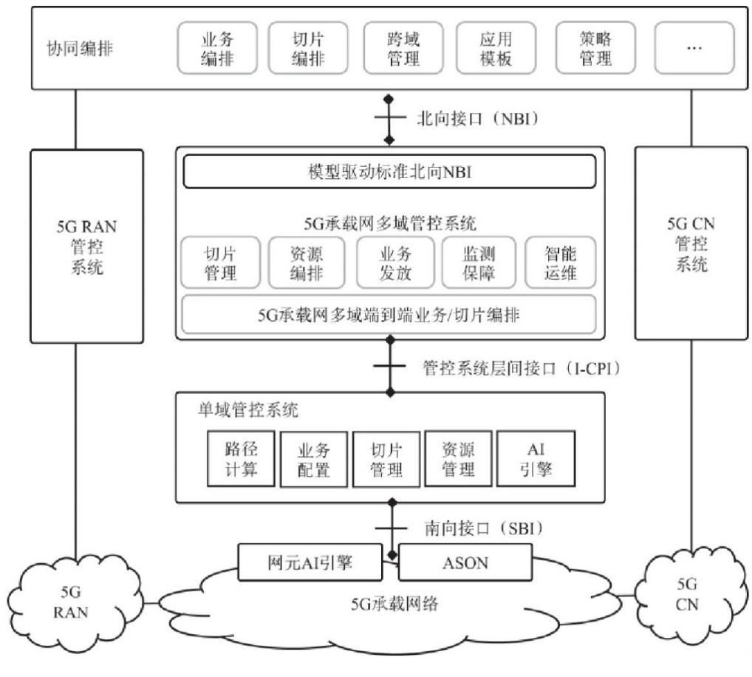

图4-4 网络切片控制平面架构

1. 研究电网典型应用场景的网络切片管理方案；

面向电网典型应用场景的网络切片管理方案包括准备阶段、调试阶段、操作阶段、退役阶段4个不同的阶段。

(1)资源信息交互：在网络切片之前，承载网络管控系统将其资源和网络切片能力信息进行抽象，和上层的管控系统进行交互，同时也可以和上层管控系统交互策略信息。

(2)切片操作：承载网络管控系统接收到上层管控系统的子网络切片请求后，自动地发起切片网络的创建，包括切片资源的规划、切片资源的标记、切片资源的分配等。切片生命周期结束后，删除切片网络承载的业务，释放切片网络占用的资源。

(3)切片维护：承载网络管控系统对切片网络进行监测，包括告警、流量、时延等性能信息。承载网络管控系统可以基于网络监测结果，对分配给切片的资源进行优化和调整，保障切片网络的SLA资源。

在切片编排管理过程中，通过如下表所示的业务编排映射模板，将上层网络的切片需求与承载网络资源进行映射，将切片的需求指标映射到具体的网络切片创建策略及资源分配策略上，完成从用户需求到具体的切片创建、管理、监控、优化、操作的映射，满足切片网络业务的多样化服务质量(QoS)保障需求。

表4-1 业务编排映射模板

|  |  |  |
| --- | --- | --- |
| 网络切片需求 | 网络切片需求 | 5G 承载网络切片策略 |
| 接入站点 | 站点 | 节点/端口 |
| 业务连接属性 | 点对点、点到多点 | L2 VPN/L3 VPN |
| 业务类型与带宽 | GE/10GE | GE/10GE接入端口 |
| 时延 | 10ms | 时延规划、监测、保障 |
| 业务隔离性 | 隔离 / 非隔离 | VN 规划/监测/保障 |
| 按需调整 | 是/否 | 软隔离 / 硬隔离 |
| 业务可靠性 | 99. 999% | VN 调整 |

1. 研究满足电力业务的网络切片自动化、智能化全生命周期管理方法；

考虑电网业务场景接入的多样性、电力信息传输的不确定性，5G切片管理也应逐步向自主化、动态化发展，实现切片的自动化管理和全生命周期管理。电力物联网5G切片全过程管理流程如图所示，由图可见，切片全生命周期过程的动态、智能化管理，需基于AI支持模块流量预测模型的规律预测结果，以电力业务数据传输需求为触发点，在5G网络能力开放功能模块的支持下，通过切片“创建—应用—更新—释放与回收—再分配”全过程追踪，密切关注切片资源当前和未来一定阶段的应用情况，按需分配。

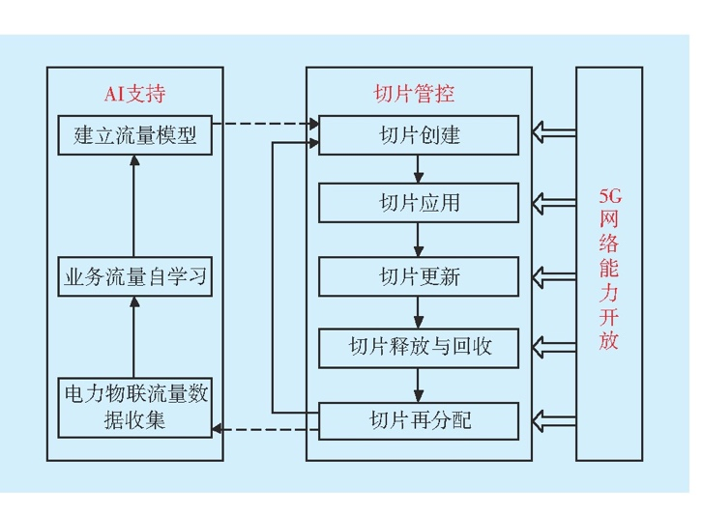

图4-5 切片全过程管理流程

### 基于电力典型业务场景的灵活以太网技术应用验证



图4-6 5G核心网、无线接入网以及承载网

上图主要包括5G核心网、无线接入网以及承载网。

1. 5G核心网和无线接入网:5G核心网配置不同的数据网络名称(DNN)来代表不同电力切片(包括差动保护、三遥、视频监控及普通办公业务)，在控制面按需设置不同切片共享或独享接入和 移动管理功能(AMF)、会话管理功能(SMF);在云核心网侧对分属不同虚拟私有云(VPC)的 用户平面功能(UPF)，分别在VPC-GW配置到基站的静态路由。5G基站通过AMF到统一数据管理 (UDM)/策略控制功能(PCF)查询用户开户默认数据网络名称(DNN)，然后按照该DNN建立以太网PDU会话(Session)，核心网SMF根据DNN配置信息选择UPF;
2. SPN承载网:根据电力业务的不同VLAN标识，配置基于刚性管道或分组软隧道的不同L3VPN业务，将控制类、采集类的生产业务与管理类业务间采用刚性管道隔离。

通过上图的应用验证环境，实现对灵活以太网技术的验证：

* 切片网络配置：配置电力配网继保ID、电力视频切片ID及普通业务切片ID，传输侧根据切片ID和VLAN映射到不同FlexE硬管道；
* 切片业务映射：3个5G CPE分别对应配网继保、电力视频及普通用户业务切片，对应业务流准确进入关联切片网络；
* 安全隔离测试： 对普通业务所在的传输FlexE进行打流，制造拥塞丢包，预期结果是普通业务卡顿，配网继保及视频业务无影响。

验证项目包括：

1. 基于灵活以太网的切片网络安全隔离性能验证；

电力行业网络切片隔离主要包括以下两大维度:电力与其它行业及个人用户通信业务之间的隔离，以及电力自身不同分区业务之间的隔离。针对上述两大维度，可从无线接入网、传输承载网和核心网3个层面分别定制不同的网络安全隔离性能验证策略。

1. 无线接入网隔离验证策略

无线接入网应支持网络切片的选择，在执行网络切片选择时，5G 无线接入网是基于 RRC(Radio Resource Control，无线资源控制)消息中的Temp ID 或者NSSAI(Network Slice Selection Assistance Information，网络切片选择辅助信息)来选择 AMF(Access and Mobility Management Function，接入和移动性管理功能)。无线接入网在和 AMF 建立连接时获取AMF支持的切片，并基于预先定义的切片配置集合，进行无线网络资源调度，选择将业务送至对应的核心网切片，实现网路切片路由和资源隔离。

针对电力业务网络切片中可能存在的紧急保障类需求，可以通过优先接纳和负载控制等技术，优先保障电力高优先级业务，避免其它切片中的业务影响电力业务的性 能表现。在确有必要的情况下，运营商可以为电力业务配 置特定的抢占策略，以抢占其它优先级更低的切片资源。

1. SPN承载网隔离验证策略

根据对安全和可靠性的不同诉求，传输承载网采用 硬隔离和软隔离的隔离策略，满足电力不同业务的隔离需求。

硬隔离是指物理管道隔离，可应用于智能分布式配 电自动化、用电负荷需求侧响应业务等有时延和可靠性要求的uRLLC网络切片，通过每个切面端到端硬管道隔离，不同的调度策略保证了不同切面的 SLA。

软隔离是指逻辑管道隔离，可应用于大视频应用、高级计量等对切片网络的时延和抖动要求有一定弹性的mMTC和eMBB场景，通过在传输硬件设施中切分出多个逻辑的虚拟传输子网，使用VLAN及QoS的调度软隔离方式来支持各种业务，以此实现不同业务之间的隔离。

1. 核心网隔离验证策略

5G 核心网基于全新的服务化架构(SBA架构)，将网络功能解耦为服务化组件，根据电力业务需求，在同一硬件资源池上虚拟出电力业务专用的逻辑核心网元，为每个独立切片包含完整的核心网控制面和用户面功能，形成服务于不同用户群的专有网络。每个切片的核心网网元可分为共享网元和独立部署网元，其中多个切片可共享 UDM、AUSF、PCF、NSSF 和 NRF 等核心网网元，每个切片可独立部署 AMF、SMF 和 UPF 等核心网网元。

1. 基于灵活以太网的切片网络承载电力保护业务的可行性验证；
2. 传输硬管道和主备保护链路:传输为电力业务网络切片提供硬管道，保护业务传输不受其他业务影响，保证业务的带宽和时延等。运营商核心网和回传部分的传输通道可以采用备份机制，基于快速主备倒换技术，支持电力业务在主用和备用通道之间无损迁移。
3. 故障检测与快速处理:运营商通过部署实时监控技术，针对网络中的多项运行指标进行联合分析，检测不同类别的异常场景，进行故障隔离和快速恢复。
4. 接入侧双频组网:运营商可以在基础覆盖能力上进行按需增强，比如采用多个频段进行交叠组网，当某一个频段出现覆盖丢失、极度拥塞的情况时，将电力业务转移到另一个频段上。
5. 基于灵活以太网的切片网络实现无线专网回传网络统一承载生产控制业务和管理业务的应用验证；

承载网络的管控系统是运营商网络网络资源服务和运维能力的集中体现，对运营商5G融合业务的发展起着重要支撑作用，是承载网络近两年需持续推动开发、集成和功能完善的系统，主要支持以下能力要求:

1. 为实现SDN管控和网络切片全生命周期管理，应支持传统网管系统向管控一体化系统平滑升级和演进;
2. 支持开放的北向接口，对外实现面向4G/5G核心网管控系统或上层综合业务编排及OSS系统的网络资源服务能力开放，以及第三方网络资源服务能力的开放;对内实现承载网络的多层多域协同控制、跨域的虚拟网络资源协同管控及运维;
3. 支持基于BGP-LS搜集和更新网络拓扑，支持基于PCEP实现集中路径计算，支持基于 Netconf+Yang实现SDN配置下发和网络状态上报;支持基于Telemetry的带内OAM性能监测实例的批量开通、监测分析和图表呈现能力。通过大数据分析和人工智能技术提升智能化运营和自动化运维能力。
4. 包含5G承载网络的端到端5G切片承载电力业务的应用验证

通过搭建真实、复杂的实际网络环境，验证单基站场景下，配网DTU终端之间端到端时延平均在10毫秒以内，5G网络空口授时精度达到300纳秒以内，是否能够满足智能分布式配网差动保护等电网控制类业务的毫秒级低时延通信、微秒级高精度授时等需求。

## 理论研究和试验内容与项目总目标的因果关系

本项目研究内容所涵盖的4个子课题，分别从网络框架、组网技术、运行控制、应用验证4个角度，按照从理论到实践、从系统到应用、从设计到验证的逻辑顺序，逐步实现本课题的总体目标。

研究内容1研究适用于电力业务的基于灵活以太网技术的切片网络框架和研究内容2研究基于电力典型业务场景的灵活以太网组网技术及控制策略研究，为本项目的基础研究内容，为后面的研究内容3和研究内容4奠定基础。研究内容3研究基于电力典型业务场景的灵活以太网控制及运行技术，是在前两项基础研究基础上开展的研究，并最终完成项目目标的研究，同时为研究内容4提供理论参考。研究内容4基于电力典型业务场景的灵活以太网技术应用验证，在前面的理论研究基础上进行特殊电力典型业务场景下以太网技术的验证，验证项目目标完成情况。

在课题的开展中，以及本课题通过科研鉴定、成果验收而标志着项目结束后的一定时期内，涉及到本课题的科研成果而进行的专利申请、论文发表必须经项目负责人批准，联合双方单位同意后，方可进行。任何个人、包括课题组成员和各方联合单位人员，不得以任何形式和任何理由对课题成果进行发布、转让，更不能从事有商业行为的泄密或兜售，否则视为违约行为，课题组可以追究其法律责任。

课题组将按照承担课题关键技术的工作量、课题将取得的预期成果等来确定双方对科研成果的享用情况和权益分配。

# 预期目标和成果形式

## 总体目标

项目的预期目标是实现“适用于电力业务的灵活以太网（FlexE）技术研究”，并针对课题总目标，完成以下子研究任务：

* 切片网络框架研究
* 组网技术及控制策略研究
* 控制及运行技术研究
* 应用及验证研究

## 成果形式

依据任务书的要求，本项目总体的成果要求包括撰写研究报告2篇，发表/录用三大检索或核心期刊论文3篇，申请发明专利4项，提出1项灵活以太网技术在电力典型业务场景中应用的技术标准初稿，具体研究内容成果指标如下：

表5-1 研究内容成果指标

|  |  |
| --- | --- |
| 研究内容 | 指标 |
| 研究内容1：灵活以太网理论及机理网络框架研究 | * + - 1. 提交《适应于电力的灵活以太网理论及机理网络框架及关键技术》技术报告；       2. 提交《基于电力典型业务场景的灵活以太网的网络切片技术应用验证》技术报告       3. 申请发明专利4项；       4. 发表/录用三大检索或核心期刊论文3篇；       5. 提出1项灵活以太网技术在电力典型业务场景中应用的技术标准初稿。 |
| 研究内容2：基于灵活以太网的网络切片技术研究 |
| 研究内容3：基于灵活以太网的网络切片控制及运行技术研究 |
| 研究内容4：基于灵活以太网的网络切片技术应用验证 |

## 成果的预期应用和转化前景

本项目研究成果的预期应用和转化前景，包括以下内容：

* 基于灵活以太网，实现符合电力典型业务场景的网络框架、组网技术、控制策略、以及应用验证；基于项目成果，可实现电力典型业务的端到端安全隔离、超低时延，超高可靠性要求。
* 为基于灵活以太网的切片网络设计实现符合电力典型业务场景的切片网络的编排和切片策略；研究成果的编排和切片策略，既可以在电力无线专网的建设过程中实现网络性能的提升，也可以在租用运营商5G电力切片网络的过程中，实现对运营商服务SLA的定制和优化。
* 对灵活以太网的切片网络对电力保护业务确定性时延、高可靠的要求完成验证；实现对电力典型业务场景，如保护业务专线、无线专网回传网等进行改造、优化和提升。

# 项目承担单位的条件

## 项目负责人的情况介绍

丁正阳，男，高级工程师。现任国网江苏省电力有限公司信息通信分公司副总经理。长期从事信息通信运维管理和安全生产工作，熟悉江苏电力数据通信网，具有多年电力通信项目研究和管理经验，理论知识和实践经验丰富。

## 项目承担人员的专业、特长、工作量和在本项目中的应用

表6-1 项目承担人员信息表

|  |  |  |  |  |  |  |  |
| --- | --- | --- | --- | --- | --- | --- | --- |
| 姓名 | | 年龄 | 职称 | 专业 | 本项目分工 | 工作月数 | 单位 |
| 负责人 | 丁正阳 | 46 | 高级工程师 | 电力通信 | 项目负责人 | 10 | 国网江苏省电力有限公司信息通信分公司 |
| 主要工作人员 | 李伟 | 45 | 高级工程师 | 电力通信 | 需求分析及总体设计 | 15 | 国网江苏省电力有限公司信息通信分公司 |
| 缪巍巍 | 51 | 研究员级高级工程师 | 电力通信 | 需求分析及总体设计 | 6 | 国网江苏省电力有限公司信息通信分公司 |
| 韦磊 | 38 | 高级工程师 | 电力通信 | 项目技术指导 | 10 | 国网江苏省电力有限公司 |
| 戴勇 | 38 | 高级工程师 | 电力通信 | 项目技术指导 | 10 | 国网江苏省电力有限公司 |
| 李维 | 39 | 高级工程师 | 电力通信 | 需求分析 | 8 | 国网江苏省电力有限公司信息通信分公司 |
| 徐勇 | 42 | 高级工程师 | 电力通信 | 需求分析及总体设计 | 15 | 国网江苏省电力有限公司信息通信分公司 |
| 吴海洋 | 33 | 高级工程师 | 电力通信 | 需求分析及总体设计 | 8 | 国网江苏省电力有限公司信息通信分公司 |
| 吴细老 | 30 | 工程师 | 电力通信 | 课题研究 | 12 | 国网江苏省电力有限公司信息通信分公司 |
| 蒋春霞 | 33 | 工程师 | 电力通信 | 课题研究 | 10 | 国网江苏省电力有限公司信息通信分公司 |
| 赵金城 | 30 | 工程师 | 电力通信 | 课题研究 | 10 | 国网江苏省电力有限公司信息通信分公司 |
| 江凇 | 37 | 高级工程师 | 电力通信 | 课题研究 | 10 | 国网江苏省电力有限公司信息通信分公司 |
| 贾平 | 39 | 高级工程师 | 电力通信 | 课题研究 | 10 | 国网江苏省电力有限公司信息通信分公司 |
| 李沛 | 33 | 高级工程师 | 电力通信 | 课题研究 | 10 | 国网江苏省电力有限公司信息通信分公司 |
| 樊进 | 32 | 工程师 | 电力通信 | 课题研究 | 10 | 国网江苏省电力有限公司信息通信分公司 |
| 韩际晖 | 46 | 高级工程师 | 电力通信 | 项目技术指导 | 8 | 国网江苏省电力有限公司信息通信分公司 |
| 蒋承伶 | 32 | 高级工程师 | 电力通信 | 项目技术指导 | 10 | 国网江苏省电力有限公司 |
| 蔡昊 | 38 | 高级工程师 | 电力通信 | 项目技术指导 | 8 | 国网江苏省电力有限公司信息通信分公司 |
| 张明轩 | 32 | 工程师 | 电力通信 | 课题研究 | 10 | 国网江苏省电力有限公司信息通信分公司 |
| 宋江 | 29 | 工程师 | 电力通信 | 课题研究 | 10 | 国网江苏省电力有限公司信息通信分公司 |
| 郭雅娟 | 45 | 研究员级高级工程师 | 电力系统信息通信 | 课题研究 | 10 | 国网江苏省电力有限公司电力科学研究院 |
| 刘伟 | 40 | 高级工程师 | 电力系统信息与通信 | 课题研究 | 10 | 国网江苏省电力有限公司电力科学研究院 |
| 朱道华 | 33 | 高级工程师 | 电力系统通信 | 课题研究 | 10 | 国网江苏省电力有限公司电力科学研究院 |
| 孙云晓 | 28 | 工程师 | 电力系统信息通信 | 课题研究 | 10 | 国网江苏省电力有限公司电力科学研究院 |
| 毕晓甜 | 29 | 工程师 | 电力系统及其自动化 | 课题研究 | 10 | 国网江苏省电力有限公司电力科学研究院 |
| 徐江涛 | 28 | 工程师 | 电力系统及其自动化 | 课题研究 | 10 | 国网江苏省电力有限公司电力科学研究院 |
| 徐长福 | 50 | 高级工程师 | 电力系统及其自动化 | 课题研究 | 10 | 国网江苏省电力有限公司电力科学研究院 |
| 姜欣欣 | 30 | 工程师 | 电力系统通信 | 课题研究 | 10 | 国网江苏省电力有限公司电力科学研究院 |
| 倪昌祥 | 28 | 工程师 | 电力系统通信 | 课题研究 | 10 | 国网江苏省电力有限公司电力科学研究院 |

## 各承担单位具有的与本项目有关的工作业绩、实验室条件、理论研究环境

* 国网电力物联网平台技术联合实验室

国网江苏省电力有限公司建成“江苏省公司泛在电力物联网实验室”，并以此为基础申报江苏省工程研究中心和国家电网重点实验室。2016年以来，实验室共承担参与科技项目103个，其中国家级科技项目3个、国网公司科技项目19个，省公司科技项目81个；发表论文83篇，其中SCI检索17篇、EI检索31篇，ISTP检索17篇；授权发明专利95项，受理发明专利78项；申请软件著作权77项。

* 国网江苏信息通信分公司通信运检中心

江苏省信息通信分公司通信运检中心具有独立的传输和数据网测试研究环境，包括软硬件平台及资源数据基础；负责全省三四级网络的监控调度及一二级网络的属地化监控，时刻掌握网络运行实际状态；公司多年的电力通信网络建设和维护管理经验为研究提供了实践经验与基础，积累了大量的实用化经验，具备本次项目研究的基础与条件。

* 国网江苏省电力有限公司无线通信技术实验室

国网江苏省电力有限公司无线通信技术实验室是由国网江苏省电力科学研究院牵头建设设立的专项技术实验室。该实验室已获得宽带集群（B-TrunC）产业联盟及TD产业联盟在电力行业中唯一的TD-LTE电力行业研究与应用实验室的联合授牌。实验室牵头承担多个国网及省公司科技项目，申请受理了20件发明专利，授权2件软著，编制2项技术规范，发表了20多篇核心期刊及国际会议学术论文。开展的基础技术研究包括：终端无线通信网组网方式与多天线技术研究；终端通信接入网多业务承载安全防护体系与管控措施研究；已开展的专业应用研究包括：基于TD-LTE4G专网的江苏智能电网设备监控应用技术研究；适用于无人机、机器人巡检采集数据回传的网络安全接入和基于大数据平台的智能识别试点应用；基于物联网应用的电网设备状态智能感知技术研究和试点应用。实验室定位于打造业务应用创新的孵化器，储备新型电力无线通信技术、建设无线通信技术研究验证与测试平台、为公司培养无线技术研究、运维及管理人才，也为本项目研究提供了坚实的技术理论研究基础与人才保障。

# 项目的进度安排

图7-1 进度安排表

| 序号 | 时间段 | 内 容 |
| --- | --- | --- |
|  | 2020年8月  至  2020年9月 | 研究内容：  分析智能电网当前问题和未来的业务需求，设计满足电力业务未来演进需求的基于灵活以太网技术的切片网络框架，研究基于灵活以太网的切片网络如何满足电网业务安全隔离的要求。  研究基于灵活以太网的切片网络如何能够满足电力保护业务确定性时延、高可靠的要求，研究电网典型应用场景的网络切片管理方案。  阶段性目标：  完成对应课题报告中相应部分内容。 |
|  | 2020年10月  至  2020年11月 | 研究内容：  研究灵活以太网技术在电网使用的典型应用场景（保护业务专线、无线专网回传网、5G切片网络等），研究基于灵活以太网的切片网络如何实现无线专网回传网络统一承载生产控制业务和管理业务的需求。  阶段性目标：  完成对应课题报告中相应部分内容，提交《适用于电力业务的基于灵活以太网技术的切片网络框架研究报告》1篇，发表/录用三大检索或核心期刊论文1篇，提交发明专利1项。 |
|  | 2020年12月  至  2020年12月 | 研究内容：  研究满足电力业务的网络切片自动化、智能化全生命周期管理方法，研究运营商5G切片网络如何满足电力业务端到端安全隔离的需求。  阶段性目标：  完成对应课题报告中相应部分内容，提交《基于电力典型业务场景的灵活以太网组网技术及控制策略研究报告》1篇，提交《基于电力典型业务场景的灵活以太网控制及运行技术研究报告》1篇，发表/录用三大检索或核心期刊论文2篇，提交发明专利2项。 |
|  | 2021年1月  至  2021年1月 | 研究内容：  完成基于灵活以太网的切片网络承载电力保护业务的可行性验证，完成基于灵活以太网的切片网络安全隔离性能验证。  阶段性目标，  整理完成全部课题研究报告，提交《基于电力典型业务场景的灵活以太网技术应用验证报告》1篇，发表/录用三大检索或核心期刊论文2篇。 |

编写要求：

1. 列出分年度计划研究内容和人员、设备安排；
2. 分年度提供成果的内容和形式，要具有可检查性。

# 项目经费预算

**单位：万元**

|  |  |  |  |  |
| --- | --- | --- | --- | --- |
| **科目名称** | 预算金额 | 甲方拨款 | 乙方自筹 | 备 注 |
| **（一）直接费** | **92** | **92** | **0** |  |
| 1.人工费 | 71 | 71 | 0 |  |
| （1）专职研究人员人工费 | 68 | 68 | 0 |  |
| （2）劳务外包人员人工费 | 0 | 0 |  |  |
| （3）临时性研究人员人工费 | 3 | 3 |  |  |
| 2.设备使用费 | 0 | 0 |  |  |
| （1）仪器设备使用费 | 0 | 0 |  | 附件1 |
| （2）软件使用费 | 0 | 0 |  |  |
| 3.业务费 | 16 | 16 | 0 |  |
| （1）材料费 | 0 | 0 |  | 附件2 |
| （2）资料、印刷及知识产权费 | 8 | 8 | 0 |  |
| （3）会议、差旅及国际合作交流费 | 8 | 8 | 0 |  |
| 4.场地使用费 | 0 | 0 |  |  |
| （1）场地物业费 | 0 | 0 |  |  |
| （2）场地使用租金 | 0 | 0 |  |  |
| 5.专家咨询费 | 5 | 5 | 0 |  |
| **（二）间接费** | **12** | **12** | **0** |  |
| **（三）外委支出费** | **0** | **0** | **0** |  |
| 1.外委研究支出费 | 0 | 0 |  | 附件3 |
| 2.仪器设备租赁费 | 0 | 0 |  |  |
| 3.外协测试试验与加工费 | 0 | 0 |  | 附件4 |
| **（四）税金** | **6** | **6** | **0** |  |
| **合 计** | **110** | **110** | **0** |  |

# 申请单位审查意见

|  |
| --- |
| （对经费预算是否合理，有无其他经费来源，能否偿还贷款，能否保证研究计划实施所需的人力，工作时间等基本条件提出具体意见） |
| 单位（公章） 年 月 日 |

**附件1 仪器、设备使用预算明细表（单价5万元以上）**

**单位：万元**

|  |  |  |  |  |  |  |  |  |  |  |
| --- | --- | --- | --- | --- | --- | --- | --- | --- | --- | --- |
| **序号** | **设备**  **名称** | **设备**  **型号** | **单　价**  **(万元/台件)** | **数量（台件）** | **总价** | **生产国别与地区** | **隶属单位** | **设备状况及主要性能指标** | **购置时间** | **使用费计取单价** |
|  |  |  |  |  |  |  |  |  |  |  |
|  |  |  |  |  |  |  |  |  |  |  |
|  |  |  |  |  |  |  |  |  |  |  |
|  |  |  |  |  |  |  |  |  |  |  |
|  |  |  |  |  |  |  |  |  |  |  |
| **累计** | |  |  |  |  |  |  |  |  |  |

**附件2****材料费预算明细表（总价5万元以上的材料）**

**单位：万元**

|  |  |  |  |  |  |  |
| --- | --- | --- | --- | --- | --- | --- |
| **序号** | **材料名称** | **规格或型号** | **计量单位** | **单 价**  **（万元/单位数量）** | **材料费用** | **经费列支** |
|  |  |  |  |  |  |  |
|  |  |  |  |  |  |  |
|  |  |  |  |  |  |  |
|  |  |  |  |  |  |  |
|  |  |  |  |  |  |  |
| **总价5万元以上材料合计** | |  |  |  |  |  |
| **其他材料** | |  |  |  |  |  |
| **累 计** | |  |  |  |  |  |

注：表中应包括：材料原价、供销部门手续费、包装费、运杂费、采购及保管费等内容。

**附件3 外委研究支出预算明细表 单位：万元**

|  |  |  |  |  |
| --- | --- | --- | --- | --- |
| **序号** | **协作研究任务名称** | **协作研究任务内容** | **协作研究任务承担单位** | **经费列支** |
|  |  |  |  |  |
|  |  |  |  |  |
|  |  |  |  |  |
|  |  |  |  |  |
|  |  |  |  |  |
|  |  |  |  |  |
|  |  |  |  |  |
|  |  |  |  |  |
|  |  |  |  |  |
| 累 计 | | | |  |

**附件4 外协测试试验与加工费预算明细表（量大或价高的外协测试试验与加工项目）**

**单位：万元**

|  |  |  |  |  |  |  |
| --- | --- | --- | --- | --- | --- | --- |
| **序号** | **外协测试试验与加工的内容** | **外协测试化验与加工单位** | **计量**  **单位** | **单价（万元/单位数量）** | **外协测试化验与加工费用** | **经费**  **列支** |
|  |  |  |  |  |  |  |
|  |  |  |  |  |  |  |
|  |  |  |  |  |  |  |
|  |  |  |  |  |  |  |
|  |  |  |  |  |  |  |
|  |  |  |  |  |  |  |
|  |  |  |  |  |  |  |
|  | |  |  |  |  |  |
| **其他外协测试化验与加工项目** | |  |  |  |  |  |
| **累 计** | |  |  |  |  |  |

附录：

可研报告补充说明材料

1. **经费预算编制依据**

**表1：项目经费预算及依据表**

|  |  |  |
| --- | --- | --- |
| **科目名称** | **预算经费**  **（万元）** | **经费预算依据及说明** |
| **（一）直接费** | **92** |  |
| 1.人工费 | 71 |  |
| （1）专职研究人员人工费 | 68 | 高工1人，每人工作4个月，每人月2万元，共8万元；其他人员8人，每人工作5个月，每人月1.5万元，共60万元；合计：68万元。 |
| （2）劳务外包人员人工费 | 0 |  |
| （3）临时性研究人员人工费 | 3 | 临时人员2人，每人月0.5万元，工作3个月，共2*0.5*3=3万元。 |
| 2.设备使用费 | 0 |  |
| （1）仪器设备使用费 | 0 |  |
| （2）软件使用费 | 0 |  |
| 3.业务费 | 16 |  |
| （1）材料费 | 0 |  |
| （2）资料、印刷及知识产权费 | 8 | 本项目资料和研究报告印刷费1.6万元；本项目申请4项专利，每项专利1万元，共4万元；本项目发表3篇论文，每篇论文0.8万元，共2.4万元；合计8万元。 |
| （3）会议、差旅及国际合作交流费 | 8 | 本项目共召开项目启动会、技术交流会、中期检查会、项目验收会4次会议，每次会议费0.8万元，共3.2万元。本项目共需外埠出差15人次，每人次0.3万，外埠共4.5万元，市内交通费0.3万元，差旅费合计4.8万元；总计3.2+4.8=8万元。 |
| 4.场地使用费 | 0 |  |
| （1）场地物业费 | 0 |  |
| （2）场地使用租金 | 0 |  |
| 5.专家咨询费 | 5 | 本项目共召开4次会议，每次邀请5位专家，每位专家每次0.25万元，共5万元。 |
| **（二）间接费** | **12** | 项目间接费 |
| **（三）外委支出费** | **0** |  |
| 1.外委研究支出费 | 0 |  |
| 2.仪器设备租赁费 | 0 |  |
| 3.外协测试试验与加工费 | 0 |  |
| **（四）税金** | **6** | 本项目税金为总额的6%。 |
| **合 计** | **110** |  |

1. **任务及经费分解方案**

**表3：项目任务及经费分解表**

|  |  |  |
| --- | --- | --- |
| **研究任务** | **承担单位** | **研究经费** |
| 适用于电力业务的基于柔性以太网技术的切片网络框架研究 | 国网江苏省电力有限公司信息通信分公司 | 20万元 |
| 基于电力典型业务场景的柔性以太网组网技术研究 | 国网江苏省电力有限公司信息通信分公司 | 30万元 |
| 基于电力典型业务场景的柔性以太网控制及运行技术研究 | 国网江苏省电力有限公司信息通信分公司 | 30万元 |
| 基于电力典型业务场景的柔性以太网技术应用验证 | 国网江苏省电力有限公司信息通信分公司 | 30万元 |

1. **示范应用情况**

无

1. **申报合作协议**

无

1. **组织管理方式**

为保障项目研究按照预定目标稳步向前推进，建立科学、高效、严谨的研究组织，以及组织间的汇报、交流和沟通机制，从而在组织管理上确保项目实施的有序进行，并进行风险控制，最终确保项目实施的成功。本项目的组织形式如下,分为总体组、专家组、关键技术研究组、验证测试组和质量管理组。

总体组对整个项目实施工作进行总控，负责制定项目工作计划、协调任务组之间的关系、掌握研究进度、组织与安排试点示范工作等，使项目组有效协调、高效运转；专家组负责技术指导和顾问工作，并在项目执行的关键里程碑节点对阶段性成果进行评审；关键技术研究组负责项目中关键技术的研究和设计；验证测试组负责示范应用场景的选择、协调、设备及系统安装、开展试验验证，并对结果进行分析；质量管理组负责项目进度及质量管控。

为保证本项目顺利实施，在项目实施过程中将采用里程碑会议、月度例会、月报等沟通管理制度。通过月报及时把握项目的进展情况，每个小组指定一位联系人负责编写月报，说明当月的主要研发工作、按照时间进度表工作的完成情况、存在的问题、需要协调的内容，月报提交领导组所有成员。通过定期召开例会，开展进度检查、质量检查、问题沟通、配合协调、资源配置优化、计划偏差管理。在项目到达相应的里程碑时，由项目负责人召开评审会议，领导组和关键研究人员应参与会议，项目负责人负责对评审程序的监督。里程碑会议和月报发给各研究小组。

在研究过程中存在很多计划外的变化和风险，包括需求变化、现网变化、技术难点变化等，为保证项目顺利实施，研究过程中的风险控制应按需求可变、设计可变、资源可变、局部进度可变、总体进度不变、总体效果不变的原则执行。基于此原则，本项目的风险控制是通过项目的重要输入输出文档的变更来完成的，所有变更均作记录并保存。

1. **其它需要说明的事项**

无